USO DE TÉCNICAS MULTI-ÓMICAS PARA LA INTEGRACIÓN DE DATOS DE PROTEÓMICA Y METABOLÓMICA: UNA APLICACIÓN AL ESTUDIO DE LA ATEROSCLEROSIS SUBCLÍNICA

# Preprocesado de los datos

## PESA

### Metadatos



Número de observaciones en las cohortes de PESA y su distribución entre controles y casos.



Mann-Whitney U test para determinar el grado de asociación entre los metadatos y la condición caso/control. Representación mediante Boxplot de la distribución de cada variable comparando caso y control en este [enlace](S://U_Proteomica/UNIDAD/software/MacrosRafa/data/Metabolomics/PESA_Integromics/Data/Metadata/PESA/WorkingFiles/MetadataStats.html).

### Proteómica

**Generación y preprocesado de los datos**

Se realizó un experimento de Proteómica no dirigida cuyo objetivo era la cuantificación relativa de las proteínas en cada una de las muestras. Para ello, las muestras pertenecientes a cada cohorte se dividieron en lotes (batches) para su procesado y cuantificación empleando marcaje isobárico (TMT). Para poder comparar las muestras de diferentes lotes, uno de los canales de cada TMT se reservó para marcar un pool de muestras, que será usado como referencia común (denominador en el ratio) en el proceso de cuantificación.

Para la cuantificación se utilizó el paquete SanXoT (WSPP), que permite realizar integraciones scan2péptido2proteína2all. En este caso, la tabla primaria de datos es una matriz SxN (número de scanes x número de muestras) con los valores de intensidad detectado por el equipo en los diferentes canales del TMT correspondiente. El proceso de cuantificación comienza con el cálculo de los log2-ratios de los scanes:

$$X_{eqps}=\log_{2}\left(\frac{I_{s}}{I_{r}}\right)$$

El WSPP calculará el log2-ratio de los péptidos como una media ponderada del log2-ratio de sus scanes. Asimismo, el log2-ratio de las proteínas se obtiene como una media ponderada de los valores obtenidos para sus péptidos. Este proceso de integración se realiza para cada muestra/canal y aplicando un algoritmo iterativo que permite estimar la varianza asociada al proceso de integración. Para poder comparar los valores X de diferentes muestras el SanXoT permite calcular el log2-ratio global de cada muestra en la integración proteína2all. Por tanto, para una proteína q en una muestra e, se calculará el denominado LowerNorm:

$$X_{eq}^{'}=X_{eq}-X_{e}$$

Esta operación permite corregir las diferencias en las concentraciones de partida de cada una de las muestras, la desviación sistemática en la señal de los canales… El material suplementario de la publicación del WSPP indica parte de lo expuesto anteriormente:

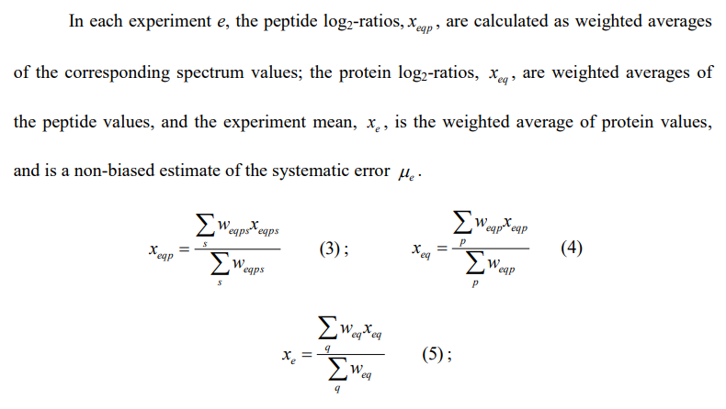

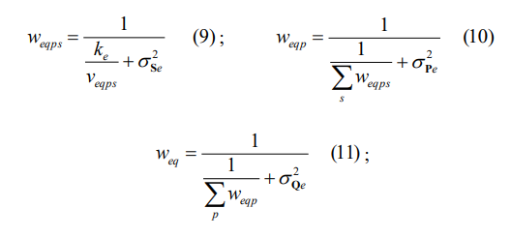

En su utilización habitual, el SanXoT calcula los valores de Zq mediante una tipificación del valor Xq:

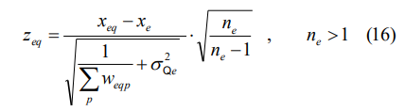

Esta transformación estandariza los valores de las proteínas por cada una de las muestras (media = 0 y std = 1) y además permite incluir el peso de la proteína en el valor final. Esta aproximación difiere de la aplicada a los datos de metabolómica (y otras ómicas), en la que se realiza una estandarización de los datos por *feature* en lugar de por muestra. Por ello, hemos preferido trabajar con los valores de X’ y aplicar la estandarización a nivel de proteína.

D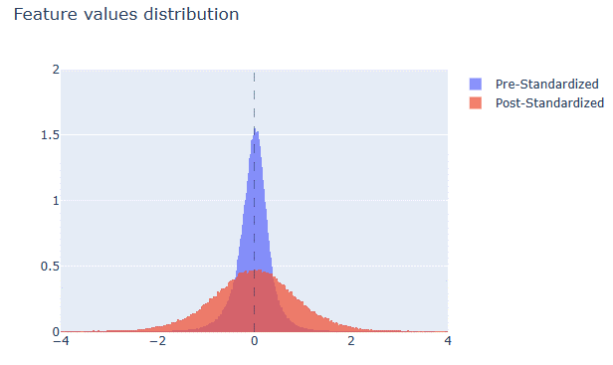

Distribución de los valores de la matriz $X_{N,F}$ antes y después de aplicar el centrado y escalado a cada proteína. [Enlace](S://U_Proteomica/UNIDAD/software/MacrosRafa/data/Metabolomics/PESA_Integromics/Data/Proteomics/PESA/WorkingFiles/Plots/SummaryPlots.html) a datos completos.

**Filtro e imputación de missing values**

El número total de proteínas identificadas fue 6213. No obstante, solo 470 proteínas tenían un porcentaje de missing value inferior al 20%, por lo que decidimos aplicar este filtro e imputar los missing values aplicando KNN. En total se imputó un 3.02% de los datos (6,024 / 199,280).

**Corrección del Batch Effect**

Para comprobar la influencia de diferentes variables en la clusterización de los datos hemos realizado una PCA con la matriz $X_{N,F}$ y hemos analizado la correlación entre la proyección de las observaciones sobre las componentes principales y los metadatos (datos clínicos) [1]. Estos resultados muestran un efecto batch muy acusado, por lo que aplicamos el método ComBat para corregirlo [1].





p-valor del F-test (análisis de varianza) obtenido al construir el modelo lineal:

$$Componente=a*Metadato+b$$

Antes y después de aplicar ComBat para corregir el efecto batch (columna Cohort).

Tal vez sea conveniente construir el modelo de regresión usando todas las variables y realizar el ANOVA tipo 2 (corrigiendo por el efecto de todas las variables menos aquella que se evalúa) [Fitting models using R-style formulas — statsmodels](https://www.statsmodels.org/stable/example_formulas.html#categorical-variables)

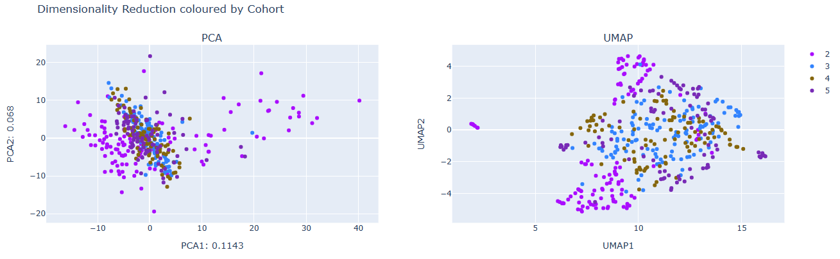

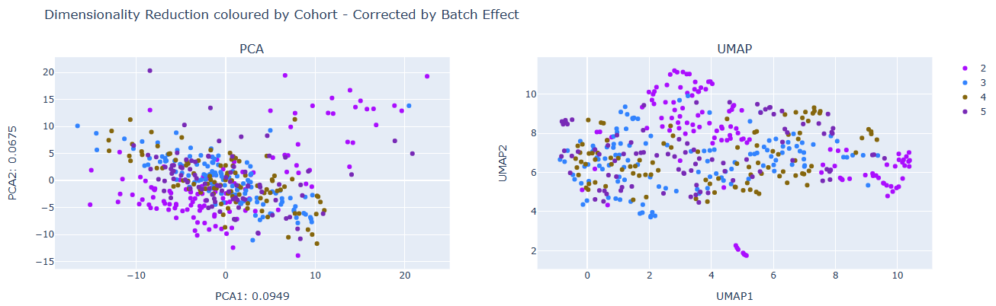

[Enlace](S://U_Proteomica/UNIDAD/software/MacrosRafa/data/Metabolomics/PESA_Integromics/Data/Proteomics/PESA/WorkingFiles/Plots/PCAPlots.html) a todos los PCA.

### Metabolómica

**Generación y preprocesado de los datos**

Se realizó un experimento de metabolómica no dirigida empleando columnas HILIC y C18 en modo positivo y negativo, por lo que tras la detección y alineamiento de las features se obtienen cuatro matrices de intensidades:

$$I_{n, f_{K}}^{K} , K=HILP, HILN, C18P, C18N$$

$$n: Nº de observaciones$$

$$f_{K}:Nº de features detectadas en el modo K$$

Las muestras se inyectaron en el equipo alternando casos y controles e intercalando cada cierto número de muestras un quality control (QC). Esto permite aplicar el método quality control-based robust LOESS signal correction (QC-RLSC) para corregir la desviación de señal de las features en cada muestra [3]. Para ello, hemos empleado la función shiftCor del paquete de R statTarget [4]. Para cada feature, esta corrección usa los QC para ajustar, mediante LOESS, una curva que relaciona el orden de inyección en el equipo y la intensidad medida. Sobre la curva obtenida se realiza una interpolación cúbica por partes que permite obtener la intensidad de referencia asociada a cada momento de inyección (i.e. a cada muestra). Finalmente, se divide la intensidad de la feature en cada muestra entre su intensidad de referencia. De esta manera, si $I_{N, F}$ es la matriz de intensidades para las N observaciones y las F features, y $R_{N, F}$ es la matriz con las intensidades de referencia obtenidas mediante el método descrito anteriormente, el modelo QC-RLSC nos permite obtener una matriz corregida ${I'}_{N, F}$ tal que:

$$I_{ij}^{'}=\frac{I_{ij}}{R_{ij}}$$

$$X_{ij}=\log_{2}{I_{ij}^{'}=\log_{2}{(}}\frac{I_{ij}}{R_{ij}})$$

Por último, y siguiendo el flujo de normalización aplicado a los datos de proteómica, podemos obtener el logaritmo del ratio, que permite aproximar los datos a una distribución normal:

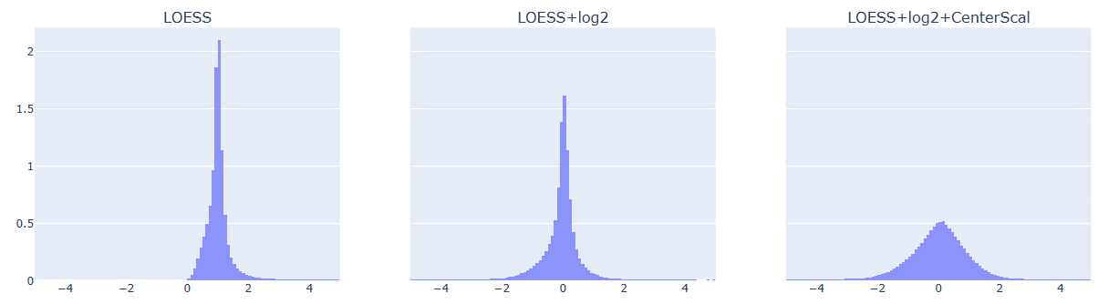

Distribución de los datos de sucesivas matrices obtenidas a lo largo de preprocesado. Figura en el siguiente [enlace](S://U_Proteomica/UNIDAD/software/MacrosRafa/data/Metabolomics/PESA_Integromics/Data/Metabolomics/PESA/WorkingFiles/Plots/DataDistribution.html).

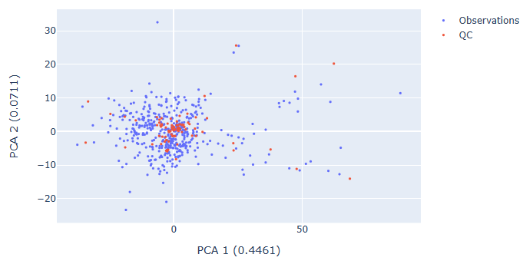

PCA conjunta de las observaciones y los QC con los datos de HILIC Positivo tras haber aplicado LOESS+log2+CenterScal. Figuras para todas las plataformas en este [enlace](S://U_Proteomica/UNIDAD/software/MacrosRafa/data/Metabolomics/PESA_Integromics/Data/Metabolomics/PESA/WorkingFiles/Plots/PCA_QC.html).

**Filtro e imputación de missing values**

Se eliminaron las features con un coeficiente de variación superior al 30% y más de un 20% de missing values. Asimismo, la imputación se realizó empleando el método KNN.



Número de observaciones y número de features en cada plataforma. En C18P se produjo una caída de la señal en uno de los batches. Dado que trabajaremos con una única matriz de datos de metabolómica, al unificar las cuatro matrices perderemos esas observaciones en todos los casos.

**Corrección del Batch Effect**

Aplicamos el mismo procedimiento descrito en proteómica en el que se analiza la correlación entre la proyección de las observaciones sobre las componentes principales y los metadatos [1].

Estos resultados muestran un efecto batch muy acusado, por lo que aplicamos el método ComBat para corregirlo [2].





p-valor del F-test (análisis de varianza) obtenido al construir el modelo de regresión lineal:

$$Componente=a*Metadato+b$$

Antes y después de aplicar ComBat para corregir el efecto batch (columna Cohort).

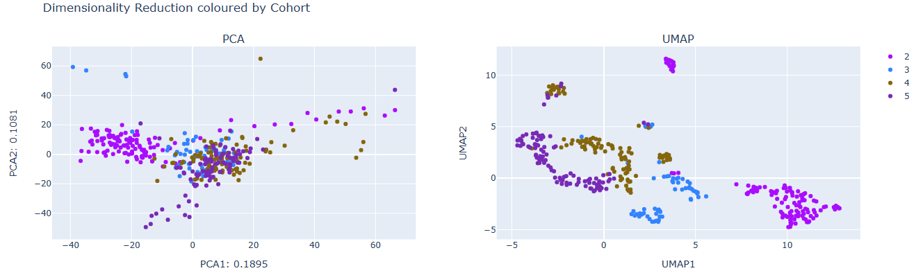

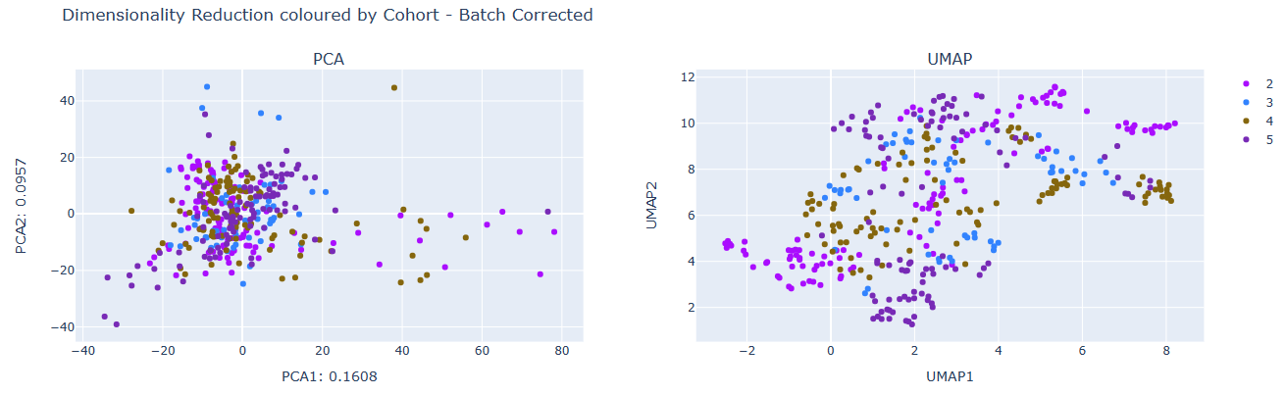

Enlace a las [PCA](S://U_Proteomica/UNIDAD/software/MacrosRafa/data/Metabolomics/PESA_Integromics/Data/Metabolomics/PESA/WorkingFiles/Plots/PCA.html) y las distribuciones [antes](S://U_Proteomica/UNIDAD/software/MacrosRafa/data/Metabolomics/PESA_Integromics/Data/Metabolomics/PESA/WorkingFiles/Plots/CohortBatchEffect.html) y [después](S://U_Proteomica/UNIDAD/software/MacrosRafa/data/Metabolomics/PESA_Integromics/Data/Metabolomics/PESA/WorkingFiles/Plots/CohortBatchEffectComBat.html) .

**Anotaciones putativas**

Las anotaciones putativas de las features se realizaron empleando la API de Ceu Mass Mediator 3.0 (<http://ceumass.eps.uspceu.es/mediator/api/v3/batch>) con la siguiente configuración:

**Negative**

{

"metabolites\_type": "all-except-peptides",

"databases": ["all-except-mine"],

"masses\_mode": "mz",

"ion\_mode": "negative",

"adducts": ["M-H", "M-2H", "M+Cl", "M-H-H20", "M-H+HCOONa", "M+Na-2H"],

"tolerance": 10.0,

"tolerance\_mode": "ppm",

"masses": [m1, …, mn]

}

**Positive**

{

"metabolites\_type": "all-except-peptides",

"databases": ["all-except-mine"],

"masses\_mode": "mz",

"ion\_mode": "positive",

"adducts": ["M+H", "M+2H", "M+Na", "M+K", "M+H-H2O", "M+H+HCOONa"],

"tolerance": 10.0,

"tolerance\_mode": "ppm",

"masses": [m1, …, mn]

}

Los resultados de CMM fueron procesados y simplificados usando los cuatro módulos de TurboPutative (Tagger, REname, RowMerger y TPMetrics). La mayoría de las anotaciones putativas que aparecen en las tablas posteriores son las obtenidas en la tabla final filtrada generada por TurboPutative (TPFilter).

# Exploratory Factor Analysis using MOFA

El Análisis de Factores (FA, Factor Analysis) es una técnica estadística para la reducción no supervisada de la dimensionalidad que facilita la identificación y descripción de conjuntos de variables altamente correlacionadas. El método permite simplificar la complejidad de un conjunto de variables, encontrando patrones comunes y agrupando las variables en factores latentes más generales. Los factores latentes se definen como una combinación lineal de las *features* originales. El *loading* de una variable es una medida de la asociación de dicha variable al factor considerado. Si múltiples variables tienen un *loading* elevado para un mismo factor, será un indicador de que estas variables están correlacionadas, algo que podremos comprobar y visualizar mediante un heatmap como veremos a continuación. Aunque FA y PCA presentan semejanzas, en este último el cálculo de las componentes principales está muy influido por las *features* que presentan una alta variabilidad en las observaciones, aunque su correlación sea muy baja, algo que se logra mitigar en el FA.

El modelo MOFA (Multi-Omics Factor Analysis) [5] se apoya en esta idea y la extiende y generaliza para datos multi-ómicos, integrados por matrices confeatures de distinta naturaleza. Esto permite identificar biomóleculas de diferentes niveles funcionales correlacionados en las observaciones. MOFA aplica un algoritmo iterativo que permite estimar el número óptimo de factores y además aplica una regularización que logra reducir el número de variables con *loading* no nulo en los diferentes factores, lo que facilita en gran medida la interpretación de los datos.

Aplicaremos MOFA para realizar un análisis exploratorio de los datos. Para ello, analizamos la correlación de los factores con los datos clínicos de los pacientes y comprobaremos qué proteínas y metabolitos aparecen más fuertemente asociados a dichos factores, así como el signo de dichas asociaciones. Debemos tener en cuenta que el factor es una combinación lineal de las *features* originales. Así, si un factor aparece asociado con signo positivo a una condición, las *features* con coeficiente positivo también se asocian positivamente a esta condición, mientras que las *features* con coeficiente negativo se asocian negativamente. La multiplicación del signo de la correlación entre el factor-condición y el signo del coeficiente de la *feature* asociada a dicho factor nos indicará si dicha *feature* se asocia positiva o negativamente a la condición estudiada. Esta noción facilitará la interpretación de los resultados obtenidos.

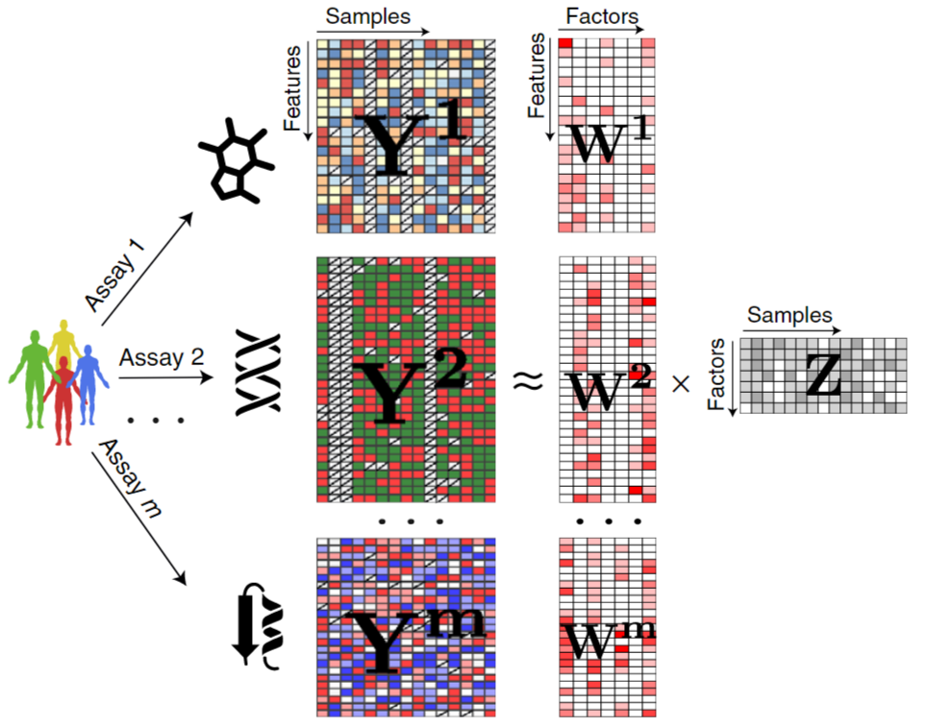

Resumen del modelo MOFA. Imagen extraída de [5].

Hemos aplicado MOFA a los datos de proteómica y metabolómica de PESA-V1, PESA-V2 y AWHS obteniendo un total de 11, 10 y 8 factores, respectivamente. Hemos analizado la asociación de cada factor con los datos clínicos de los pacientes mediante el análisis ANOVA, entre cada variable clínica y la proyección de las observaciones sobre cada uno de los factores. Así, hemos podido comprobar que el factor F2 de PESA-V1 y los factores F2 y F6 de PESA-V2 están asociados a la condición Caso/Enfermo, aunque apreciamos otras asociaciones para estos factores. Cabe destacar que en ambas cohortes encontramos una alta fracción de inmunoglobulinas altamente asociadas a estos factores y que correlacionarían negativamente con la condición aterosclerótica, en consonancia con lo descrito en trabajos anteriores [2]–[4]. Si consideramos las 20 proteínas más significativas de cada factor, encontramos que 16, 9 y 13 son inmunoglobulinas en PESA-V1-F2, PESA-V2-F2 y PESA-V2-F6, respectivamente. Asimismo, 7 de esas inmunoglobulinas son comunes a los factores de ambas cohortes, y muestran un patrón común en todas las obervaciones en PESA-V1, PESA-V2 y AWHS, como muestran los heatmaps.

Si nos centramos en los metabolitos, observamos que entre las *features* más asociadas negativamente a los factores F2 de PESA-V1 y PESA-V2 encontramos ácidos grasos poliinsaturados y fosfolípidos que potencialmente podrían contener ácido linoleico y ácido linolénico. Trabajos publicados anteriormente han descrito cómo estos lípidos podrían tener un efecto ateroprotector, coincidiendo con los resultados obtenidos en este trabajo [5]–[9]. Por otro lado, si nos centramos en las *features* positivamente correlacionadas con la condición aterosclerótica, encontramos fosfolípidos que potencialmente podrían contener ácido araquidónico, como observamos en las diferentes figuras. Estudios recientes han atribuido un posible efecto proaterogénico al ácido araquidónico, dado su papel en procesos inflamatorios e inmunológicos [10]–[12].

Al aplicar MOFA a los datos de AWHS comprobamos que el Factor 1 captura una fracción importante de la variabilidad producida en los datos de metabolómica, principalmente en triglicéridos, que aparecen con coeficientes negativos. Además, este factor es el que presenta mayor asociación a los datos clínicos como el colesterol total, HDL y el FHS10y, también con coeficiente negativo, salvo el HDL, que presenta coeficiente positivo. La proteína más asociada a este factor es la ApoC-III ($coeficiente= -0.12668$), que se asocia a altos niveles de triglicéridos y a la aparición de aterosclerosis [6], [7]. También la ApoC-II, presente en VLDL aparece muy asociado a este Factor con coeficiente negativo. Curiosamente, la proteína con coeficiente positivo más asociada a este factor es la Apolipoproteína F, para la que se ha descrito, en varones, una correlación negativa con la abundancia de triglicérido en plasma y correlación positiva con HDL-C [8].

Si nos fijamos en las 20 proteínas más asociadas a este Factor, vemos que los coeficientes que relacionan las proteínas con este factor nos permite dividir este conjunto de proteínas en dos subgrupos. Las proteínas de un mismo subgrupo están positivamente correlacionadas, pero las proteínas de diferentes grupos muestran correlación negativa, como observamos en el heatmap.

Algunos de los lípidos más asociados al Factor 1 con coeficiente positivo contienen FA 20:5, entre cuyas propiedades se encuentra la capacidad para disminuir el contenido de triglicéridos en plasma [9].

Este es un buen ejemplo de cómo la interpretación de los resultados generados por MOFA mediante el análisis de correlaciones significativas entre Factores y datos clínicos, y el signo de los coeficientes de las *features* asociadas a los Factores permite confirmar asociaciones entre metabolitos, proteínas y condiciones clínicas de los pacientes, y proponer nuevas posibles asociaciones.

Tabla 1. Análisis de correlación entre los factores y los metadatos de los pacientes. Los valores representados son los p-valores ajustados mediante BH de un F-test aplicado sobre el modelo de regresión lineal: Factor = a\*Metadata + b. Para el caso del Factor 1 mostramos el coeficiente de los modelos lineales construidos para el Factor 1 en los casos significativos.



Tabla 1. Proteínas más asociadas al factor 1.

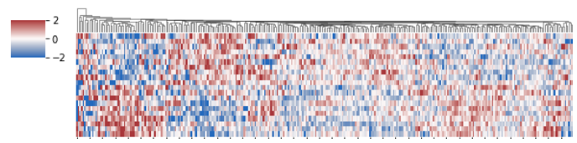

Heatmap con las 20 proteínas más asociadas al Factor 1.

La diferente metodología empleada en PESA y AWHS para la metabolómica hace que no sea posible validar el resultado anterior, aunque sí es posible hacer un análisis complementario.

Como vemos, el factor 2 es el que presenta mayor relevancia en PESA, por su asociación a los datos clínicos de los pacientes y ser el factor que mejor permite identificar correlaciones entre proteínas y features. Nos centramos en las 60 proteínas más asociadas a este factor y vemos un enriquecimiento en respuesta inmune mediada por complemento. Además, podemos distinguir 2 subgrupos con 35 y 25 proteínas. Dentro de cada subgrupo las proteínas están correlacionadas positivamente entre sí; sin embargo, las proteínas de subgrupos distintos muestran correlación negativa. En el primer grupo encontramos algunas proteínas descritas como biomarcadores de aterosclerosis subclínica (C5 o HEP2) y apolipoproteínas como ApoB-100, ApoA-I o ApoC-IV, mientras que en el segundo subgrupo encontramos numerosas inmunoglobulinas 17/25.

La construcción del modelo lineal entre la proyección de las observaciones sobre el Factor 2 y los datos clínicos asociados a la aterosclerosis generan coeficientes positivos. Es decir, valores mayores del Factor 2 se asocian a una mayor propensión a la AS. Fijándonos en el signo de los coeficientes de las features asociadas a este factor podremos determinar, a su vez, si estas features son “protectoras” o bien factores de riesgo.

Hemos analizado las 15 features de metabolómica con un coeficiente más positivo y las 15 con un coeficiente más negativo. Entre los que presentan coeficiente más negativo encontramos anotados compuestos como “Atorvastatin”, que es un fármaco empleado para reducir los niveles de colesterol y la “Biliverdina” (https://pubmed.ncbi.nlm.nih.gov/17245120/), que se ha descrito como un factor protector frente a la aterosclerosis (los signos de los coeficientes parecen tener sentido). Entre las features con coeficiente positivo encontramos fosfolípidos con ácido araquidónico (20:4) entre sus ácidos grasos. El ácido araquidónico está implicado en la respuesta inflamatoria y por tanto podría estar implicado en la aterosclerosis.

Comparar con resultados de PESA\_V2 y mostrar correlaciones diferenciales para Arginina y lípidos de la tabla



Enriquecimiento funcional tomando las 60 proteínas más asociadas al factor 2.



Análisis de correlación entre los factores y los metadatos de los pacientes. Los valores representados son los p-valores ajustados mediante BH de un F-test aplicado sobre el modelo de regresión lineal: Factor = a\*Metadata + b

Incluir coeficientes de los modelos lineales para Factor 2, comparar con valores de los coeficientes

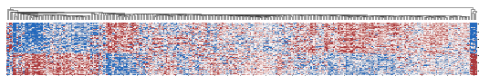

Heatmap con las 60 proteínas más asociadas al segundo factor. 25 tienen coeficiente negativo de las cuales 17 son inmunoglobulinas. Entre las 35 proteínas con coeficiente positivo encontramos biomarcadores como la HEP2 o la C5. Asimismo, también encontramos apolipoproteínas como ApoB-100, ApoA-I o ApoC-IV.

PESA



Análisis de enriquecimiento con las proteínas asociadas al Factor 1.

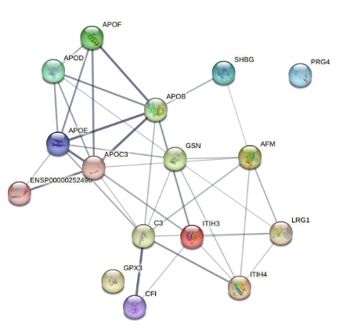

La aplicación de MOFA en PESA permite obtener 11 factores que logra explicar un 50.702% de la variabilidad de los datos en metabolómica y un 10.655% en proteómica. Asimismo, al realizar un análisis de correlación entre los factores y los metadatos de los pacientes, observamos fuertes asociaciones en los factores 2 y 4, y en menor medida en los factores 5, 6 y 8.

Los factores 1 y 3 no aparecen asociados a ninguna de las condiciones medidas en los pacientes aunque resultan muy informativas al explicar una elevada variabilidad de los datos de metabolómica, como vemos a continuación.

**Factor 1**

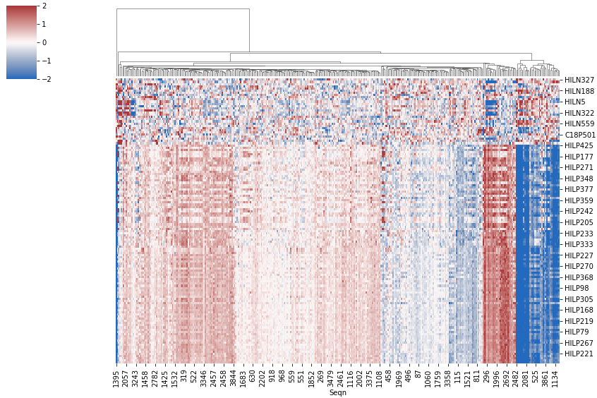

Heatmap 1. Valores de los metabolitos ([30](file:///C:\Users\rbarreror\AppData\Roaming\Microsoft\Data\Analysis\04-FactorAnalysis\PESA\Tables\Factor1_m_up.tsv), [-100](file:///S:\U_Proteomica\UNIDAD\software\MacrosRafa\data\Metabolomics\PESA_Integromics\Data\Analysis\04-FactorAnalysis\PESA\Tables\Factor1_m_down.tsv)) y proteínas (0, 0) más relevantes del Factor 1 del en las observaciones. En este caso solo metabolitos.

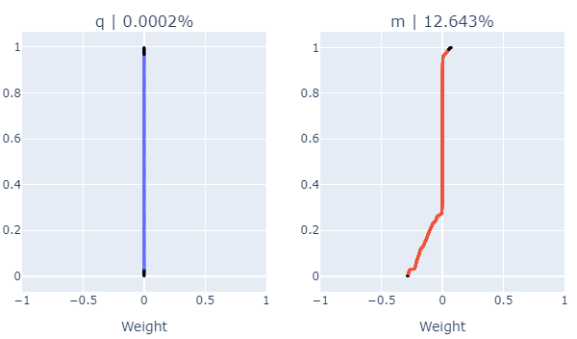

*Loadings* 1. Valores de los *loadings* de los metabolitos en el factor 1.

**Factor 3**

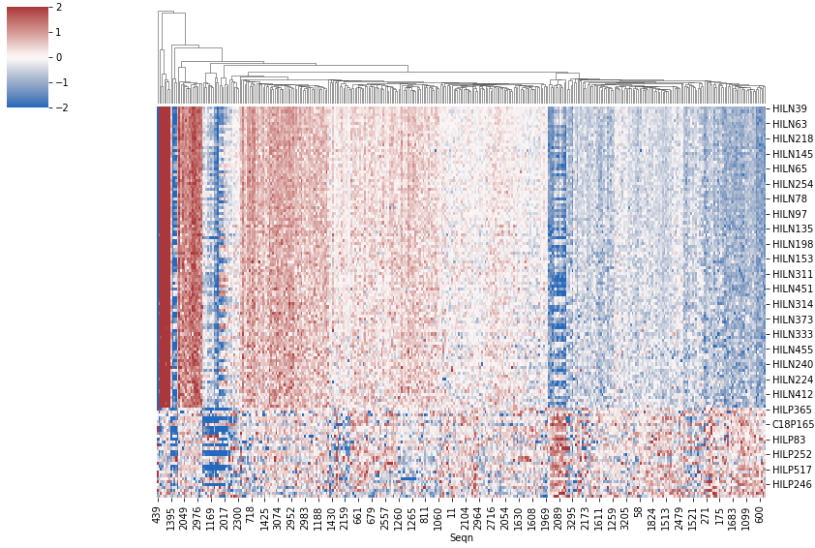

Heatmap 2. Valores de los metabolitos ([100](file:///\\tierra.cnic.es\SC\U_Proteomica\UNIDAD\software\MacrosRafa\data\Metabolomics\PESA_Integromics\Data\Analysis\04-FactorAnalysis\PESA\Tables\Factor3_m_up.tsv), [-30](file:///S:\U_Proteomica\UNIDAD\software\MacrosRafa\data\Metabolomics\PESA_Integromics\Data\Analysis\04-FactorAnalysis\PESA\Tables\Factor3_m_down.tsv)) y proteínas (0, 0) más relevantes del Factor 3 del en las observaciones. En este caso solo metabolitos.

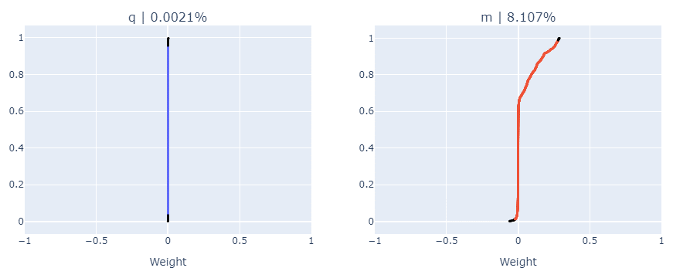

*Loadings* 2. Valores de los *loadings* de los metabolitos en el Factor 3.

**Factor 2**

Como observábamos más arriba, el Factor 2 es el que presenta una mayor asociación a la condición aterosclerótica. Este factor explica una gran parte de la variabilidad de los datos de proteómica y solo una pequeña fracción en metabolómica. Aun así, encontramos algunas features que, aunque con bajo peso, participan en este factor.

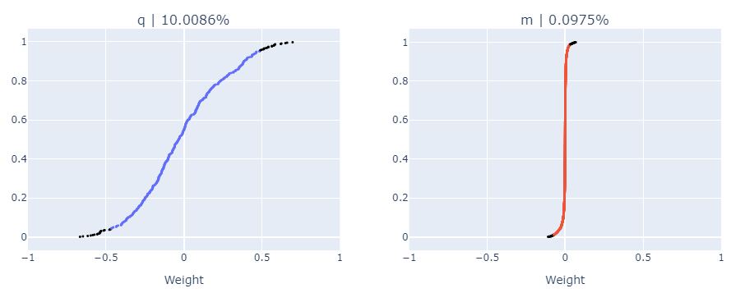

*Loadings* 3. Valores de los *loadings* de los metabolitos en el Factor 2.

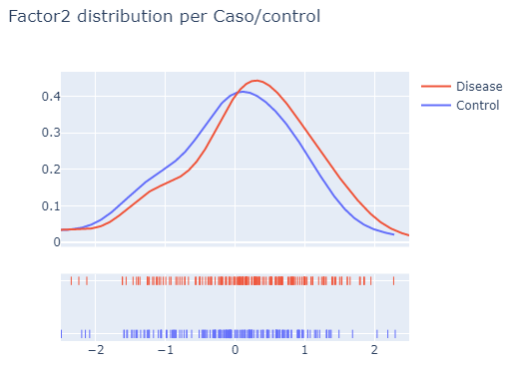

Distribución de los valores del Factor 2 distinguiendo entre casos y aterosclerosis subclínica.

Análisis de enriquecimiento de las proteínas:



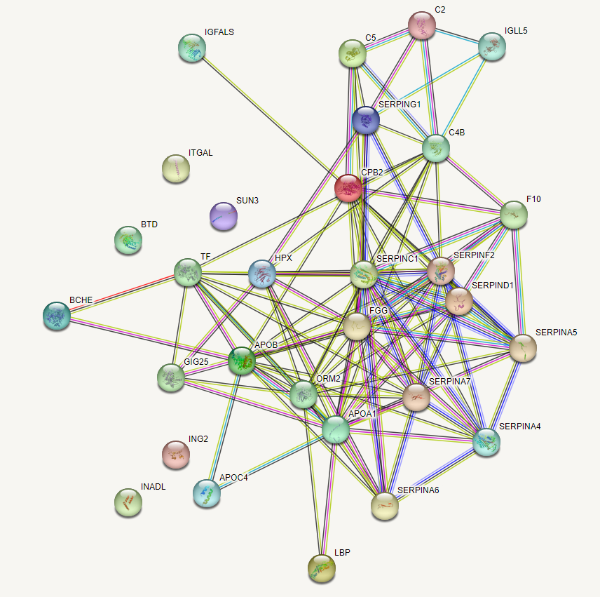

Strings 1. Análisis de enriquecimiento con proteínas (30, -30) del Factor 2 mediante test hipergeómetrico usando como background todas las proteínas identificadas:

[30 items (human) - STRING interaction network (string-db.org)](https://version-11-5.string-db.org/cgi/network?taskId=bOICM8FcWfl4&sessionId=bwzCEu3MuY3O)

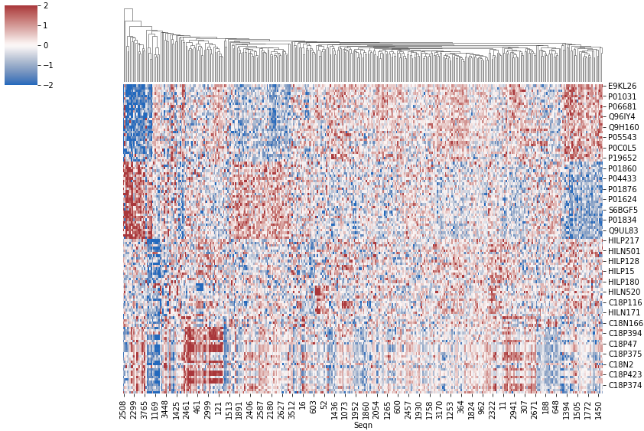

Heatmap 3. Valores de los metabolitos ([30](file:///S:\U_Proteomica\UNIDAD\software\MacrosRafa\data\Metabolomics\PESA_Integromics\Data\Analysis\04-FactorAnalysis\PESA\Tables\Factor2_m_up.tsv), [-30](file:///S:\U_Proteomica\UNIDAD\software\MacrosRafa\data\Metabolomics\PESA_Integromics\Data\Analysis\04-FactorAnalysis\PESA\Tables\Factor2_m_down.tsv)) y proteínas ([30](file:///S:\U_Proteomica\UNIDAD\software\MacrosRafa\data\Metabolomics\PESA_Integromics\Data\Analysis\04-FactorAnalysis\PESA\Tables\Factor2_q_up.tsv), [-30](file:///S:\U_Proteomica\UNIDAD\software\MacrosRafa\data\Metabolomics\PESA_Integromics\Data\Analysis\04-FactorAnalysis\PESA\Tables\Factor2_q_down.tsv)) más relevantes del Factor 3 del en las observaciones. En este caso solo metabolitos.

**Factor 4**

El análisis de correlación muestra asociación entre el cuarto factor y los niveles de colesterol de los pacientes, especialmente LDL y LDL oxidado. Este factor está principalmente ligado a las variables de metabolómica. La features con mayor peso tienen anotados esteroles y otros lípidos oxidados. Por otro lado, el análisis de enriquecimiento de proteínas muestra la participación de apolipoproteínas y otras proteínas implicadas en el metabolismo de lípidos.

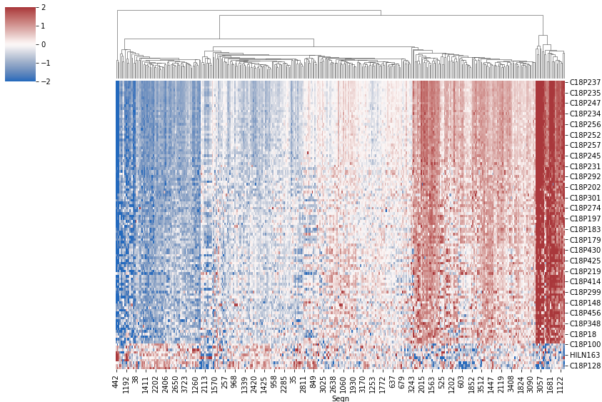

Heatmap 4. Valores de los metabolitos ([100](file:///S:\U_Proteomica\UNIDAD\software\MacrosRafa\data\Metabolomics\PESA_Integromics\Data\Analysis\04-FactorAnalysis\PESA\Tables\Factor4_m_up.tsv), [-10](file:///S:\U_Proteomica\UNIDAD\software\MacrosRafa\data\Metabolomics\PESA_Integromics\Data\Analysis\04-FactorAnalysis\PESA\Tables\Factor4_m_down.tsv)) y proteínas (0, 0) más relevantes del Factor 3 del en las observaciones. En este caso solo metabolitos.

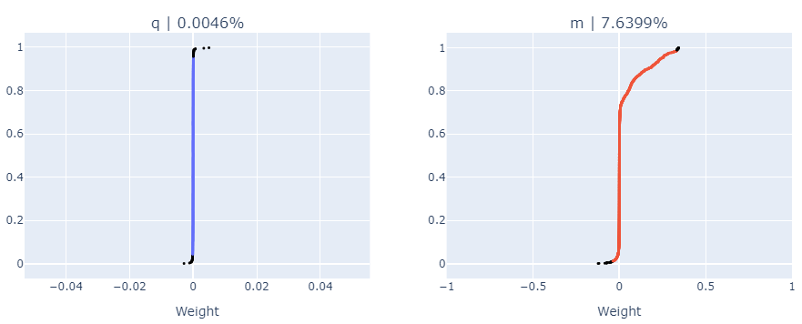

*Loadings* 4. Valores de los *loadings* de los metabolitos en el Factor 4.

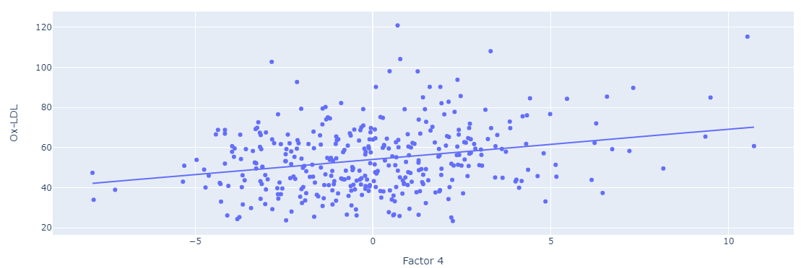

Asociación entre el Factor 4 y la LDL-Oxidada.

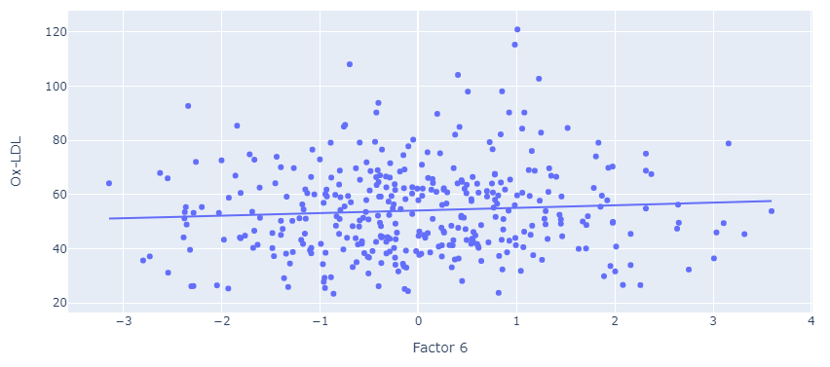

Asociación entre el Factor 6 y la LDL-Oxidada.

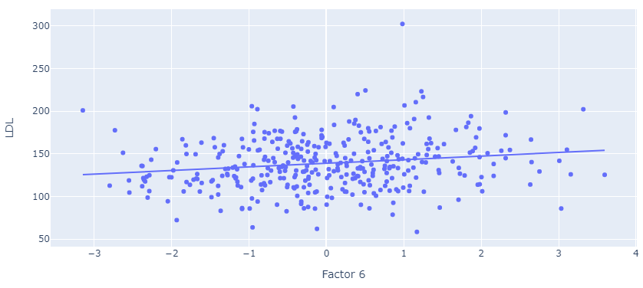

Asociación entre el Factor 6 y la LDL.



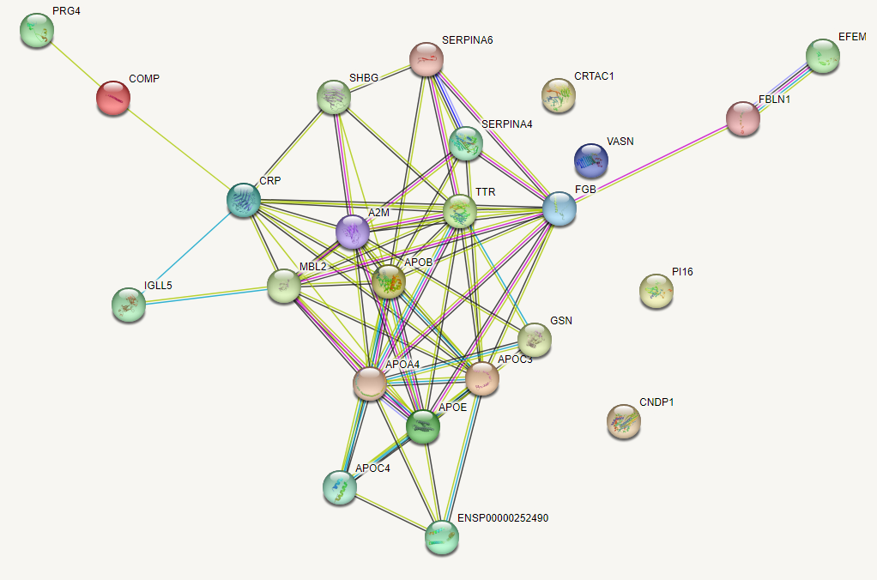

Strings 2. Análisis de enriquecimiento de proteínas (15, -15) mediante test hipergeómetrico usando como background todas las proteínas identificadas:

[24 items (human) - STRING interaction network (string-db.org)](https://version-11-5.string-db.org/cgi/network?taskId=bEAsRKs8De8c&sessionId=bLjNsxrIiat0)

**Factor 5**

La mayor parte de las features asociadas al factor 5 son UNK.

**Factor 6**

Al igual que el Factor 4, el Factor 6 aparece asociado a los niveles de colesterol de las observaciones, especialmente LDL. En este caso no aparece asociación al LDL oxidado. El análisis de enriquecimiento de proteínas sale también parecido aunque con menos proteínas.

En este caso puede ser interesante comparar lípidos con *loading* negativo y positivo.

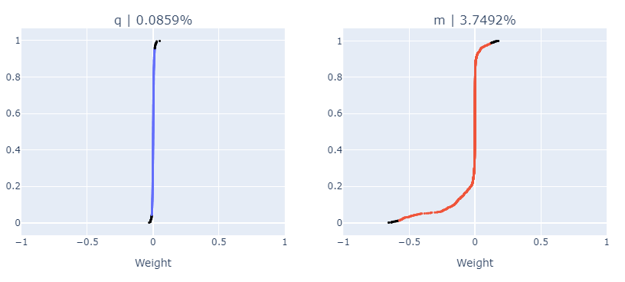

*Loadings* 5. Valores de los *loadings* de los metabolitos en el Factor 4.

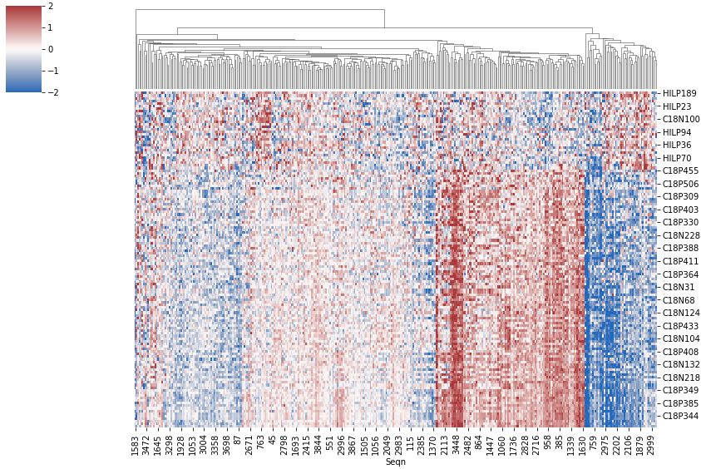

Heatmap 5. Valores de los metabolitos ([30](file:///S:\U_Proteomica\UNIDAD\software\MacrosRafa\data\Metabolomics\PESA_Integromics\Data\Analysis\04-FactorAnalysis\PESA\Tables\Factor6_m_up.tsv), [-100](file:///S:\U_Proteomica\UNIDAD\software\MacrosRafa\data\Metabolomics\PESA_Integromics\Data\Analysis\04-FactorAnalysis\PESA\Tables\Factor6_m_down.tsv)) y proteínas (0, 0) más relevantes del Factor 3 del en las observaciones. En este caso solo metabolitos.



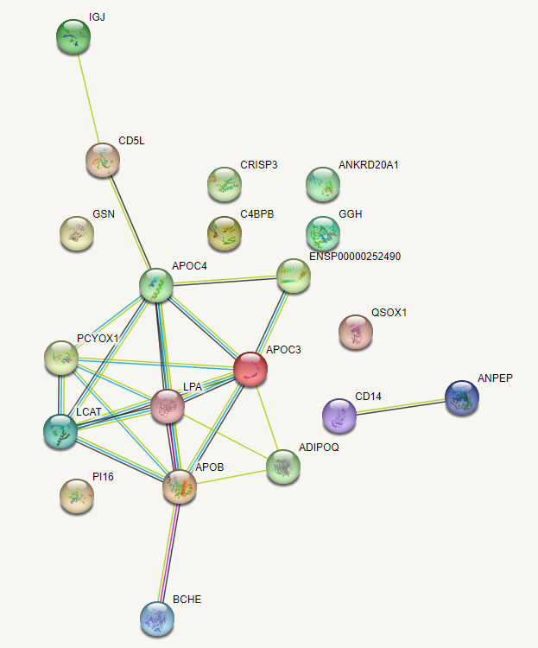

Strings 3. Análisis de enriquecimiento de proteínas (20, -20) mediante test hipergeómetrico usando como background todas las proteínas identificadas:

[20 items (human) - STRING interaction network (string-db.org)](https://version-11-5.string-db.org/cgi/network?taskId=bklrIgExpC46&sessionId=bgiB4msrlwSI)

# Differential Correlation Network Analysis

Los análisis de correlación diferencial son una herramienta muy útil en el campo de las ciencias biológicas para comprender las interacciones entre los diferentes componentes de un sistema biológico y cuentan con un gran número de aplicaciones en las diferentes ómicas. Estos análisis se basan en las correlaciones entre medidas obtenidas para las biomoléculas pertenecientes a una ómica (e.g. transcritos, proteínas, metabolistos) de diferentes "ómicas", como genómica, transcriptómica, proteómica y metabolómica.

En particular, los análisis de correlación diferencial se utilizan para identificar parejas de biomoléculas cuya correlación cambia de manera significativa en el grupo caso frente al control. Esto permite obtener información sobre las alteraciones producidas en los procesos biológicos, y plantear hipótesis sobre las causas y mecanismos de la iniciación y progresión de enfermedades, así como las respuestas biológicas a factores ambientales.

Los análisis de correlación diferencial son especialmente útiles para integrar los datos de múltiples omics, lo que proporciona una visión más completa de los sistemas biológicos. En este sentido, la integración de datos de proteómica y metabolómica puede ser particularmente poderosa, ya que estas omics proporcionan información sobre los cambios a nivel de proteínas y metabolitos, respectivamente, que pueden ser indicativos de diferentes estados fisiológicos o patológicos.

Es importante destacar que, aunque existen varios métodos para realizar análisis de correlación diferencial, la falta de herramientas software para estimar y visualizar las redes de correlación diferencial ha sido un obstáculo en la investigación biológica. Sin embargo, recientemente se han desarrollado nuevas herramientas para realizar este tipo de análisis y visualizaciones, lo que ha mejorado significativamente la capacidad de los investigadores para integrar múltiples omics y analizar cambios en las correlaciones entre ellas.

El objetivo de esta sección es analizar la influencia de la aterosclerosis subclínica en las interacciones entre proteínas y metabolitos así como su posible asociación a los datos clínicos de los pacientes. Ello lo haremos mediante la construcción de un grafo donde los nodos representan las proteínas y las features detectadas en los experimentos de proteómica y metabolómica, respectivamente. Asimismo, dos nodos aparecerán conectados si su correlación se ve significativamente alterada en los casos (aterosclerosis subclínica) respecto a los controles.

* Hacer breve revisión de las redes de correlación diferencial aplicadas a los estudios biológicos en áreas como la transcriptómica. Explicar cómo se obtiene $Δr$.
* Para la construcción del grafo se emplearon dos tipos de correlaciones, siguiendo el esquema descrito en el paper de MOTA. Para el cálculo de correlaciones entre entidades pertenecientes a la misma ómica se empleó el modelo Graphical Lasso, mientras que para el cálculo de correlaciones entre entidades pertenecientes a diferentes ómicas (proteína-metabolito) se empleó el modelo rCCA. Asimismo, para realizar comparaciones (evaluar la performance del modelo) se calcularon correlaciones interómicas usando CCA y correlaciones intra e interómicas usando la media de las correlaciones de Pearson, Spearman y Kendall.
* Breve revisión de Graphical Lasso y rCCA.
* Para determinar la significatividad estadística de la diferencia de correlaciones, $Δr$, planteamos un contraste de hipótesis en el que la hipótesis nula es la no influencia de la condición caso/control sobre la correlación diferencial. Así, la distribución de $Δr$ bajo la hipótesis nula se estima mediante Monte Carlo permutation test. Para ello, calculamos los diferentes valores de $Δr$ tras realizar múltiples permutaciones sobre los datos originales (para eliminar la influencia caso/control). Así, si i y j son nodos del grafo descrito anteriormente cuya correlación diferencial entre caso y control es $Δr_{ij}$, los nodos i y j aparecerán conectados si $P\left(abs\left(Δr\right)>abs\left(Δr_{ij}\right) | H_{0}\right) <α$. Es decir, los nodos i y j aparecerán conectados si más del $100α\%$ de las correlaciones obtenidas en los tests de permutación tienen un valor absoluto menor al calculado para ese par de nodos. Se aplicó corrección por multiple-testing (FDR B-H).
* Para la construcción del grafo se retuvieron las aristas cuya correlación estaba asociada a un p-valor ajustado inferior a 0.05. Asimismo, para facilitar el estudio del grafo G, lo hemos dividido en tres subgrafos: Gqq, Gmm y Gqm, que se corresponden con el subgrafo intraómico de proteínas, intraómico de metabolitos e interómico de proteínas y metabolitos.

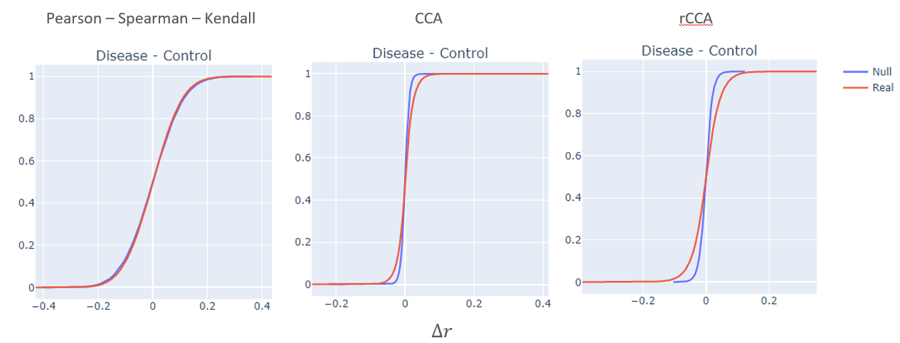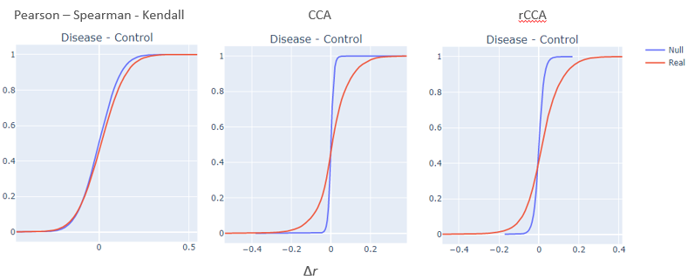

Distribución de los valores de $Δr$ calculados entre proteínas y metabolitos usando la media de Pearson, Spearman y Kendall, CCA y rCCA. En los dos últimos modelos observamos una mayor diferencia entre la distribución nula y la real. Esto sugiere que estos dos últimos modelos permiten realizar contrastes de hipótesis con un mayor poder (tal y como sugieren las publicaciones en las que se describen estos modelos). PESA y AWHS.

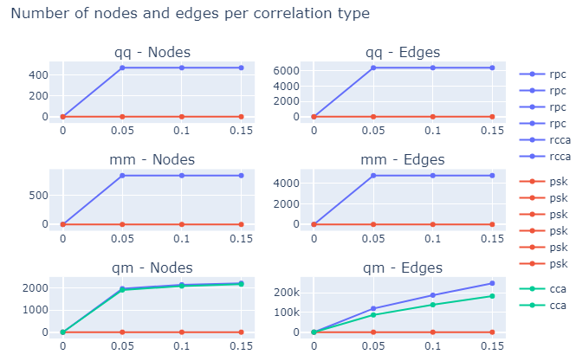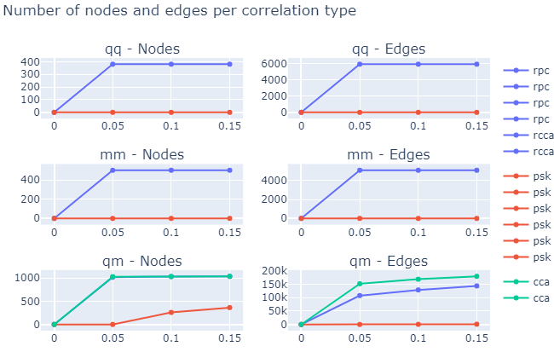

Comparación del número de aristas (correlaciones significativas) y nodos con grado no nulo empleando diferentes algoritmos para el cálculo de correlaciones y diferentes filtros por pvalor ajustado por B-H. Graphical Lasso (rpc) y rCCA permiten aplicar filtros más estrictos por B-H. Al calcular las correlaciones empleando la media de Pearson, Spearman y Kendall vemos que ninguna de las aristas supera los filtros por FDR. PESA y AWHS.

Para analizar la significatividad y la relevancia de algunas características topológicas del grafo obtenido, hemos generado subgrafos aleatorios con un orden y tamaño igual al subgrafo Gqq y Gmm. Veremos que esto nos será especialmente útil para la detección de comunidades estables. En la siguiente tabla mostramos las métricas obtenidas en PESA y AWHS:

|  |  |  |  |  |
| --- | --- | --- | --- | --- |
| PESA | Proteomics | Random Proteomics | Metabolomics | Random Metabolomics |
| Order | 470 | 470 | 1826 | 1826 |
| Size | 6370 | 6370 | 4728 | 4728 |
| Density | 0.0578 | 0.0578 | 0.00284 | 0.00284 |
| Average clustering | 0.21676 | 0.05791  (s.d. 0.00103) | 0.22552 | 0.00277  (s.d. 0.00071) |
| Average degree | 27.10638 | 27.10638 | 5.17853 | 5.17853 |
| Connected components | 2 | 1  (s.d. 0) | 1118 | 11.27  (s.d. 2.96262) |
| Connected components (non-null degree) | 1 | 1  (s.d. 0) | 140 | 1.14  (s.d. 0.4005) |

|  |  |  |  |  |
| --- | --- | --- | --- | --- |
| AWHS | Proteomics | Random Proteomics | Metabolomics | Random Metabolomics |
| Order | 381 | 381 | 656 | 656 |
| Size | 5915 | 5915 | 5095 | 5095 |
| Density | 0.08171 | 0.08171 | 0.02372 | 0.02372 |
| Average clustering | 0.22046 | 0.08175  (s.d. 0.00117) | 0.46898 | 0.02372  (s.d. 0.00108) |
| Average degree | 31.04987 | 31.04987 | 15.53354 | 15.53354 |
| Connected components | 2 | 1  (s.d. 0) | 197 | 1  (s.d. 0) |
| Connected components (non-null degree) | 1 | 1  (s.d. 0) | 42 | 1  (s.d. 0) |

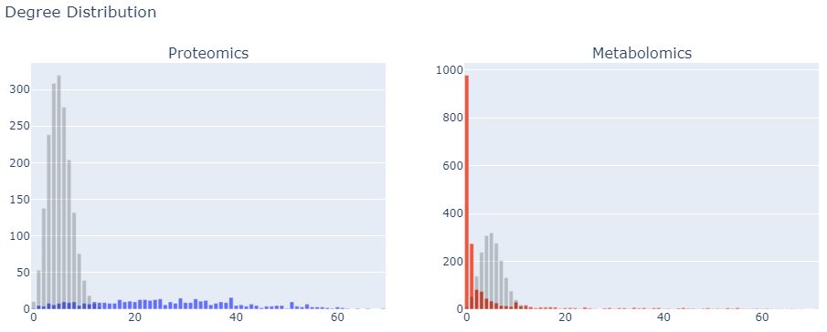

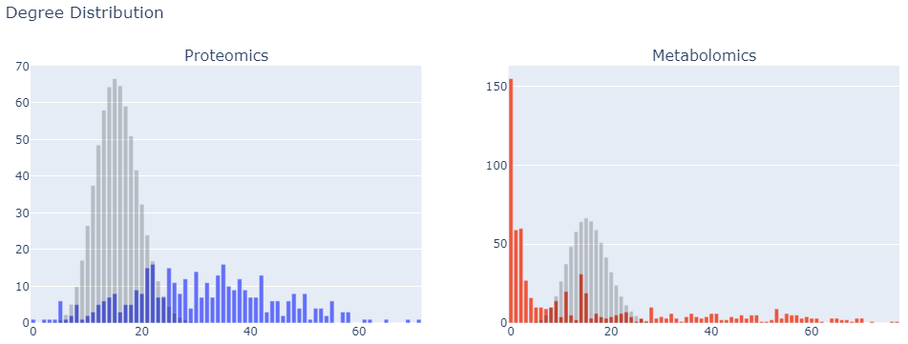

Distribución de grado en subgrafos de proteómica y metabolómica. En gris aparece la distribución esperada para un grafo aleatorio.

* Identificación de comunidades estables en grafo de proteómica y metabolómica de manera independiente. Para ello aplicamos el algoritmo de Leiden de manera iterativa con diferentes semillas y reteniendo las comunidades comunes a todas ellas (Consensus Clustering) [10], [11]. Para determinar el número de iteraciones aplicamos el mismo algoritmo a grafos aleatorios con mismo orden y tamaño. El número de iteraciones será el menor entero no negativo tal que al aplicar el algoritmo, menos del 5% de los grafos aleatorios contienen comunidades con más de 10 nodos. De esta manera hemos obtenido 5 clusters en proteómica y 11 en metabolómica.
* Siguiendo el esquema empleado por WGCNA, para sintetizar o resumir la información de las variables de cada clúster calculamos la primera componente principal usando los valores de las features que componen dicho clúster (WGCNA paper). Asimismo, medimos el grado de pertenencia de cada nodo a su clúster mediante el cálculo de la correlación de Pearson y de su p-valor asociado. Con la excepción de tres proteínas (P01880, B2R6W1, O00391), todos los nodos presentan una correlación altamente significativa con la componente principal de su clúster asociado.
* Asimismo, analizamos la asociación de cada clúster con los datos clínicos de los pacientes aplicando modelos de regresión lineal entre dichos metadatos y la proyección de las observaciones sobre la primera componente principal obtenida con las features pertenecientes a dicho clúster (WGCNA paper).

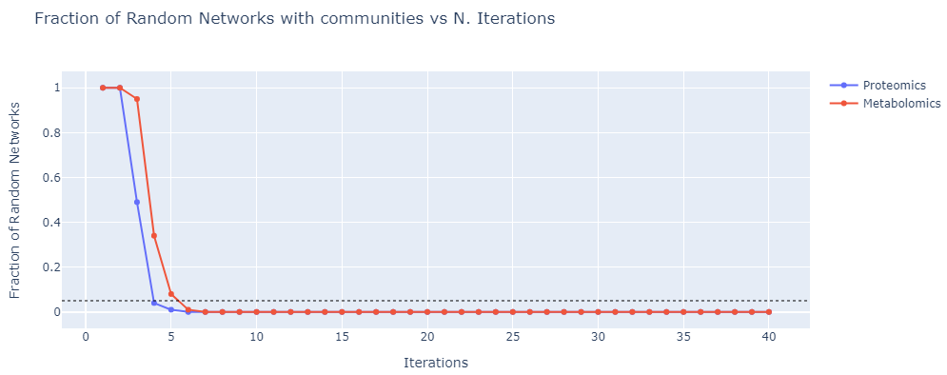

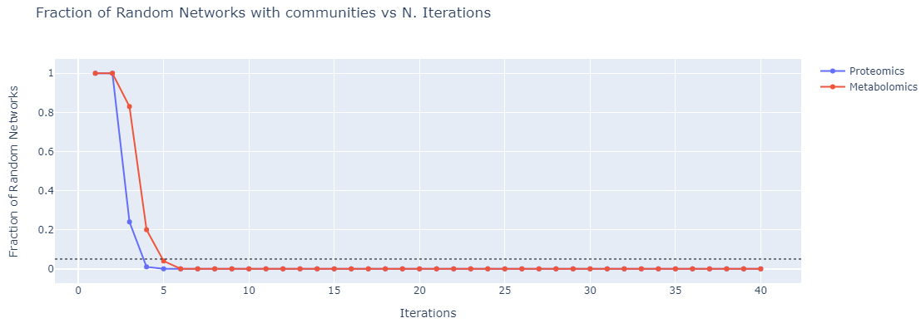

Fracción de grafos aleatorios con comunidades en función del número de iteraciones.

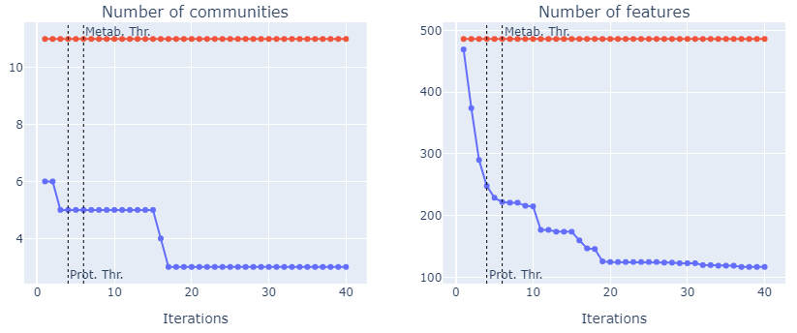

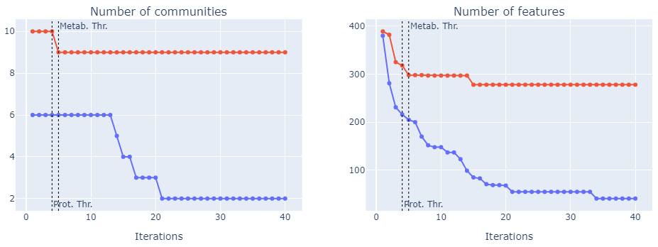

Número de comunidades y número total de nodos en función de las iteraciones.

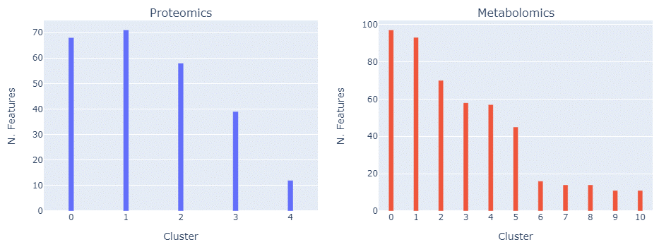

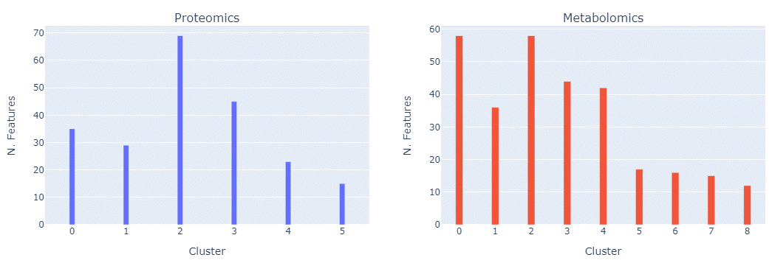

Número de nodos en cada clúster.

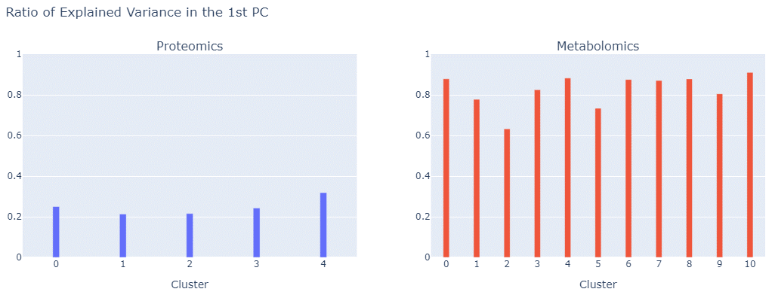

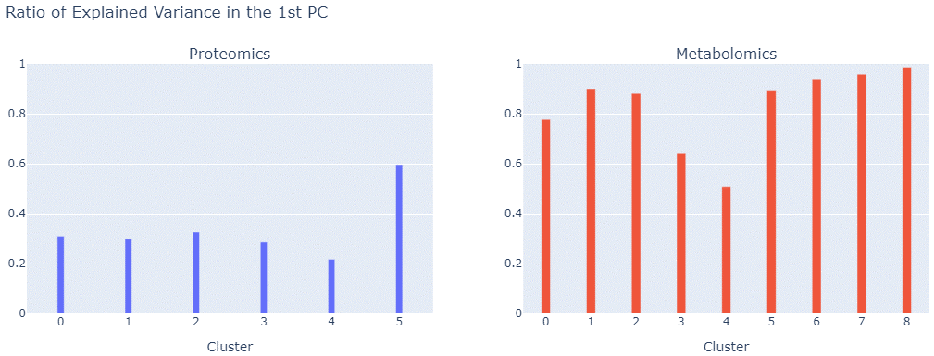

Fracción de varianza explicada por el primer componente en cada clúster.

* + [Proteómica](file:///S:\U_Proteomica\UNIDAD\software\MacrosRafa\data\Metabolomics\PESA_Integromics\Data\Analysis\03-Network\PESA\Clusters\qq_allClusters.xlsx): Asociación directa a aterosclerosis subclínica en los clusters 0,2,3, aunque los más relevantes son el 0 y el 2. El análisis de enriquecimiento del clúster 0 muestra una alta abundancia de proteínas implicadas en respuesta inmune y en metabolismo de lípidos. Este clúster contiene proteínas como HEP2, ApoA-I, ApoA-II, ApoC-II, IgKappa o C5, entre otros. El análisis de enriquecimiento del clúster 2 muestra una especial abundancia de proteínas implicadas en respuesta inmune y procesos inflamatorios como la haptoglobina y numerosas proteínas del complemento. Sin embargo, los clústeres 1 y 3 también resultan de interés. El clúster 1 aparece fuertemente asociado a LDL-oxidado y contiene una alta presencia de inmunoglobulinas (IgK, IgH, IgL). Por otro lado, q3 está asociado a la condición caso/control y, aunque en menor medida, también contiene inmunoglobulinas (IgK, IgH, IgG). Al aplicar el algoritmo para la obtención de comunidades estables a los datos de AWHS logramos obtener 6 conjuntos de proteínas. No hay un alto grado de solapamiento entre los clústeres de PESA y los de AWHS (todos los índices de Jaccard son inferiores a 0.15). No obstante, los clústeres 0, 3 y 4 de AWHS aparecen asociados a la condición aterosclerosis subclínica. En este caso son los clústeres 0 y 4 los que muestran un mayor enriquecimiento en las proteínas implicadas en la respuesta inflamatoria e incluso en el metabolismo de lípidos (clúster 0). Los análisis de enriquecimiento apuntan a una cierta similitud funcional y común relevancia clínica en los clústeres 0 y 2 de PESA y los clústeres 0 y 4 de AWHS. Estas parejas de clústeres tienen en común proteínas asociadas a la aterosclerosis (bibliografía nombrando esas proteínas). Las categorías funcionales comunes están principalmente asociadas a la respuesta inmune y el complemento. Sin embargo, una fracción importante de las categorías contenidas en PESA y ausentes en AWHS está relacionado con el metabolismo de lípidos. Esto es consecuencia de la mayor presencia de apolipoproteínas en los clústeres de PESA en comparación con los de AWHS.

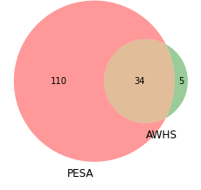

Diagrama de Venn con los resultados de enriquecimiento (Process, KEGG y Component) obtenido con los clústeres 0 y 2 de PESA y 0 y 4 de AWHS.





Proteínas compartidas entre los clústeres 0 y 2 de PESA y 0 y 4 de AWHS.



P-valores ajustados (B-H) obtenidos al construir un modelo de regresión lineal entre la condición de los pacientes y la primera componente principal obtenida para cada clúster.

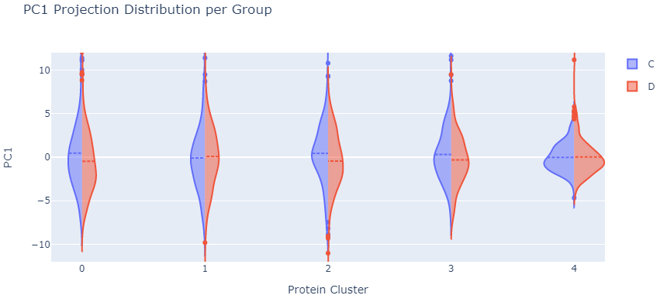

Distribución de la proyección de las observaciones sobre la primera componente principal distinguiendo control (C) y aterosclerosis subclínica (D).



P-valores ajustados (B-H) obtenidos al construir un modelo de regresión lineal entre la condición de los pacientes y la primera componente principal obtenida para cada clúster.

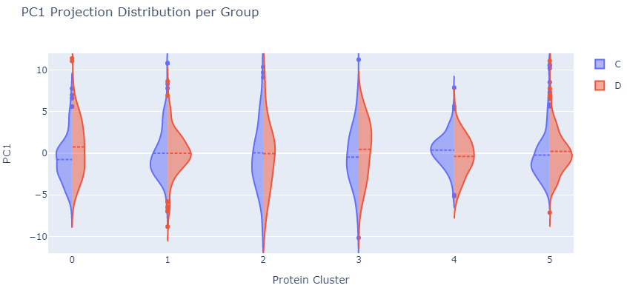

Distribución de la proyección de las observaciones sobre la primera componente principal distinguiendo control (C) y aterosclerosis subclínica (D).

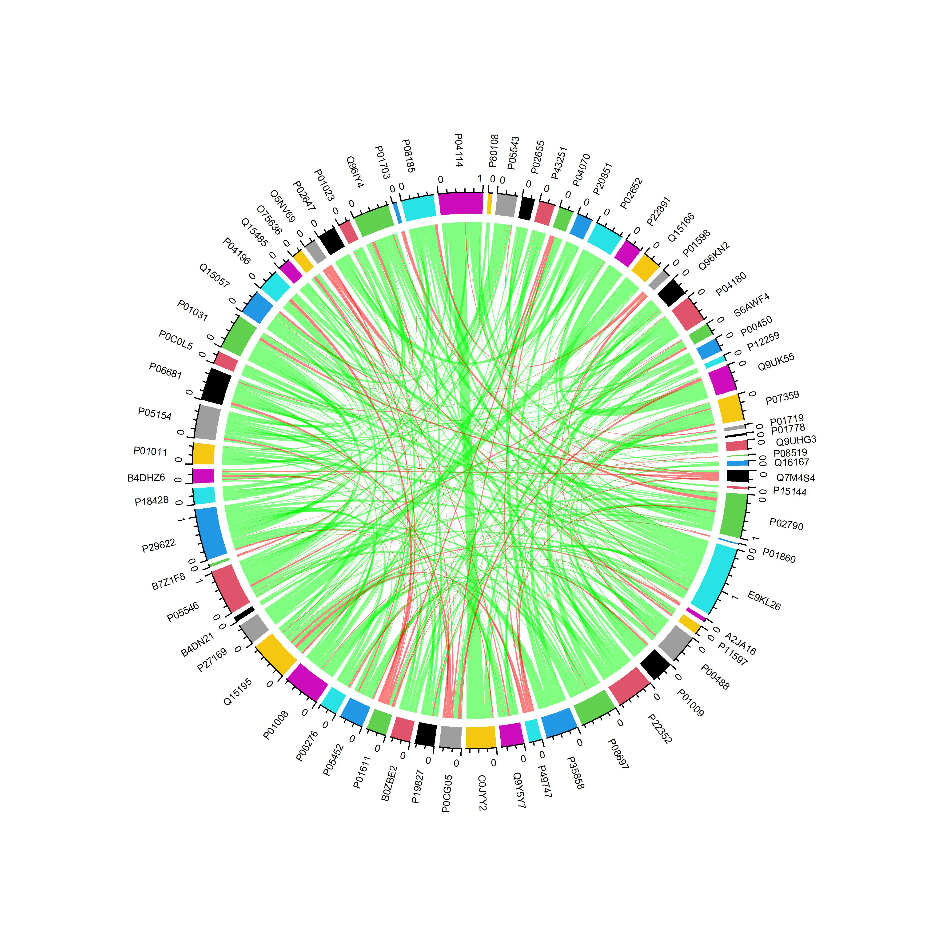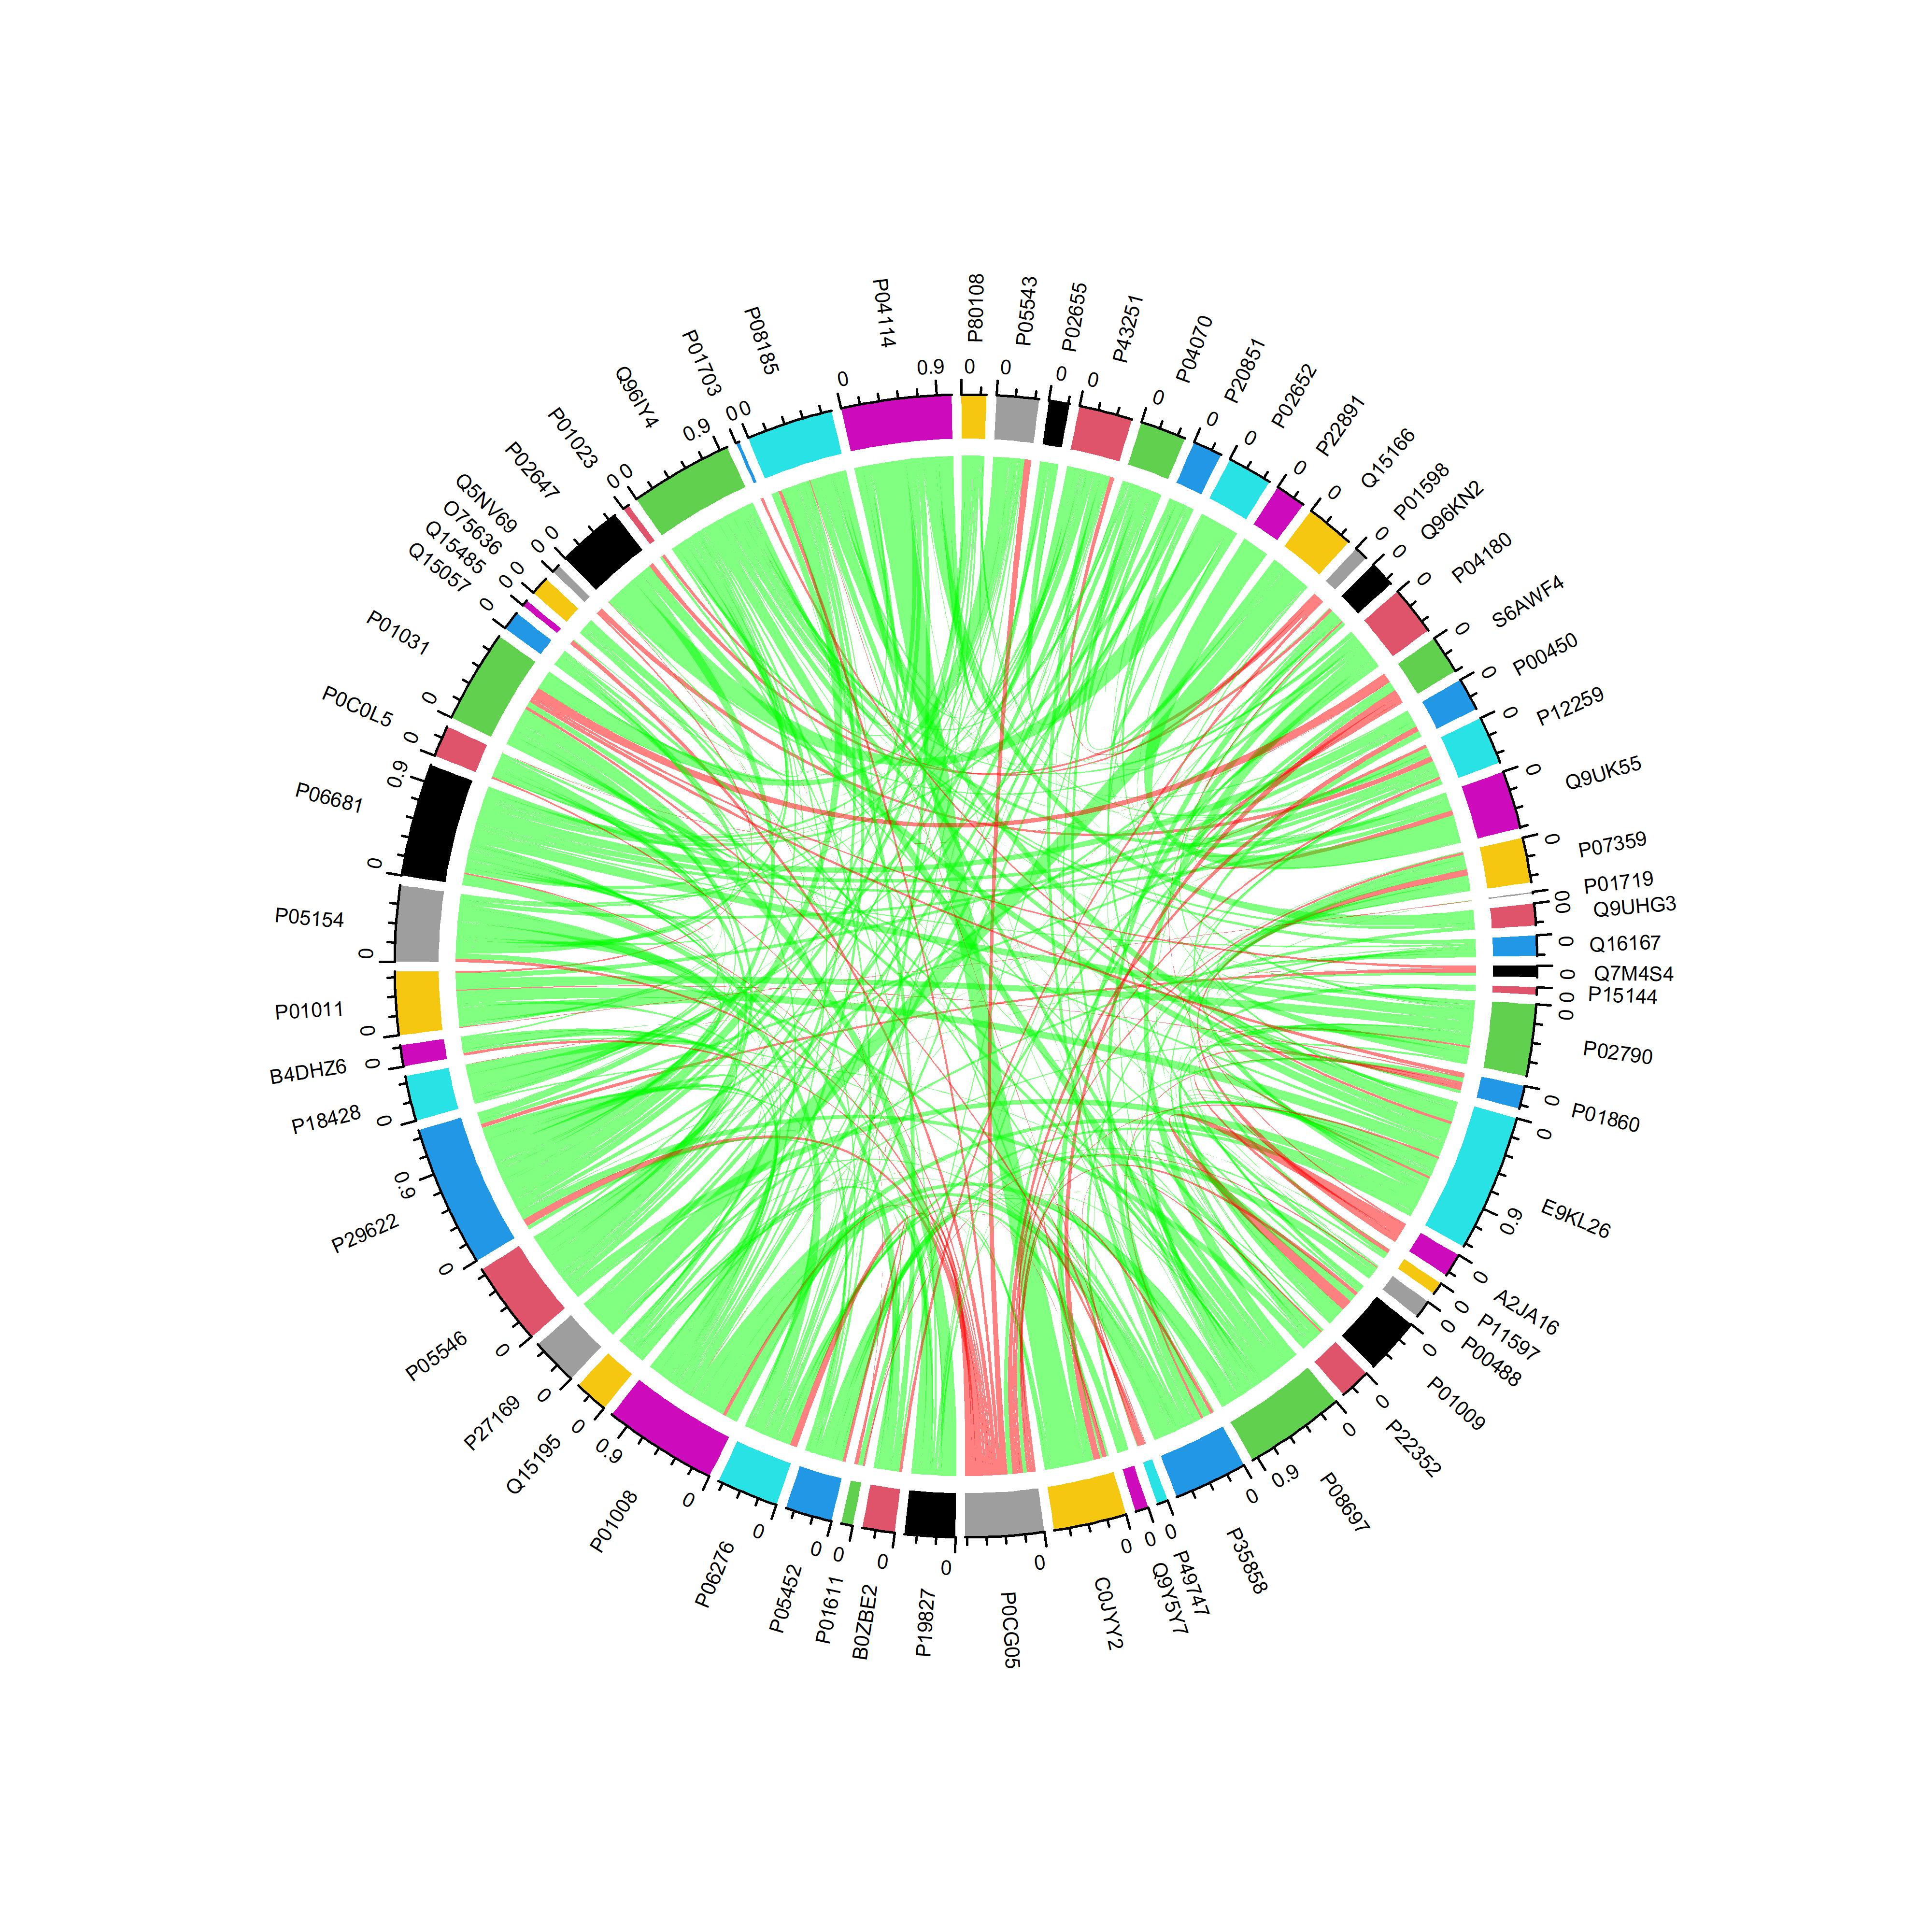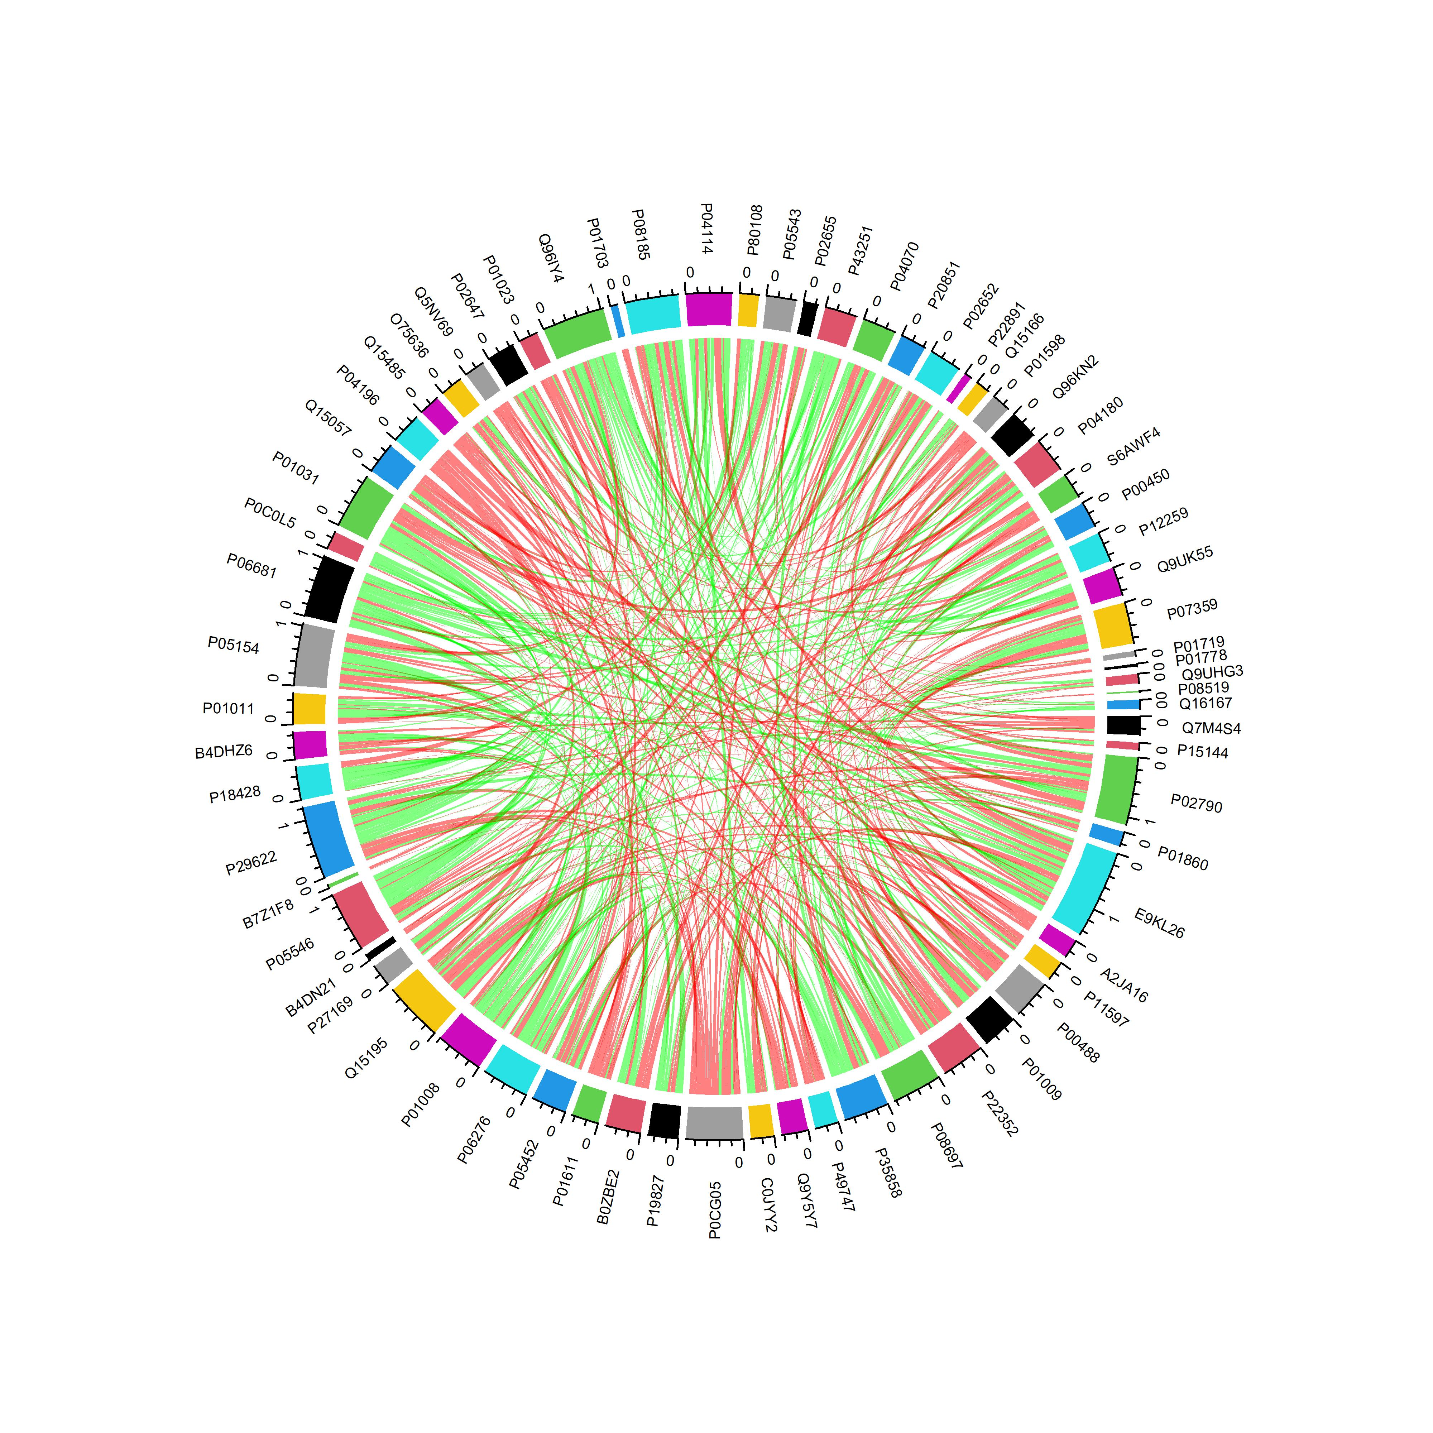

Chord diagram de correlaciones parciales entre las proteínas del clúster 0 calculadas en controles, casos y la diferencia entre casos y controles. Solo se representan las correlaciones diferenciales significativas. En verde los valores positivos y en rojo los negativos. La amplitud de cada nodo es la suma del valor absoluto de las correlaciones (la anchura de tick es 0.2).

* + [Metabolómica](file:///S:\U_Proteomica\UNIDAD\software\MacrosRafa\data\Metabolomics\PESA_Integromics\Data\Analysis\03-Network\PESA\Clusters\mm_allClusters.xlsx): No hay ningún clúster directamente asociado a la condición Caso/Control, aunque sí al colesterol total, al LDL-oxidado y al Framingham. Desde el punto de vista de la significatividad son interesantes los clústeres 1, 4(smoke), 5(smoke), 7(fram), 9.
    - Clúster 0: Tiene algunos lípidos que podrían resultar de interés Cer, PC, PE, PS. Sin embargo, más de la mitad de las features son UNK.
    - Clúster 1: Es uno de los clústeres más interesantes, dado que un ~75% de las features han sido anotadas como lípidos FA, FAL, FOH, NA, ST, LPC 20:4, SM, y contiene una fracción muy reducida de UNK. Además, la PCA muestra asociación de este clúster a colesterol total, LDL y LDL-oxidado.
    - Clúster 2: También se trata de un clúster muy interesante por la alta cantidad de features anotadas como lípidos que contiene: DG 23, 27, 29. FA 20, 23, 24. ST, TG y la reducida fracción de UNK.
    - Clúster 3: Aunque contiene algunos lípidos como PE o PS, tiene una alta fracción de UNK.
    - Clúster 4: Una alta fracción de UNK aunque contiene una carnitina y varias ceramidas.
    - Clúster 5: Una alta fracción de UNK. Contiene algunas features anotadas como PC, PE o PS.
    - Clúster 6: Solo aparecen UNK.
    - Clúster 7: Solo aparecen UNK.
    - Clúster 8: La mayoría de las features están anotadas como FA, FOH, NAE o SPB.
    - Clúster 9: Es el clúster más asociado a LDL-ox, Framingam y otros metadatos de los pacientes. Contiene fetures anotadas como DG 36:2,3 DG 34:2.
    - Clúster 10: Está asociado a Framingham y contiene varios short chain fatty acids.





PESA. P-valores ajustados (B-H) obtenidos al construir un modelo de regresión lineal entre la condición de los pacientes y la primera componente principal obtenida para cada clúster.

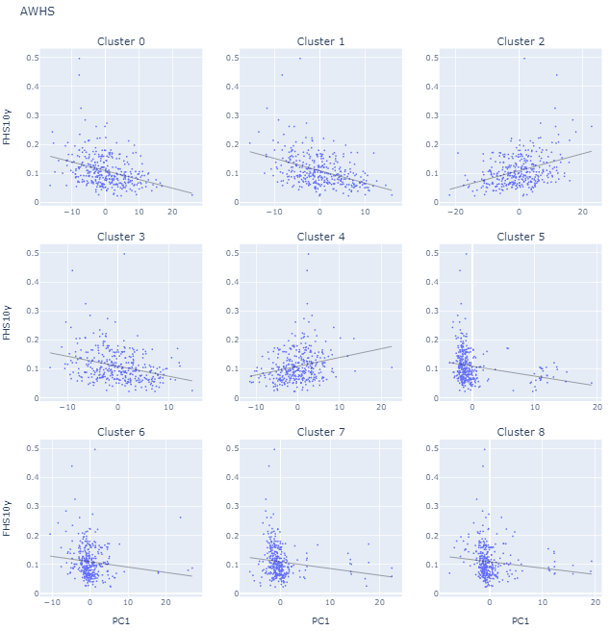

AWHS. Scatter plot y rectas de regresión que representan los valores de FHS10y frente a la componente principal de cada clúster.



AWHS. P-valores ajustados (B-H) obtenidos al construir un modelo de regresión lineal entre la condición de los pacientes y la primera componente principal obtenida para cada clúster.

A continuación, analizamos las asociaciones entre clústeres de proteínas y metabolitos. Para ello, hemos modelado el número de aristas que conectan dos clústeres bajo la hipótesis nula de no asociación mediante una distribución binomial, Poisson e hipergeométrica.

Sea $V_{q}$ y $V_{m}$ el conjunto de nodos de proteómica y metabolómica, respectivamente; y $E_{qm}$ el conjunto de aristas significativas entre $V_{q}$ y $V_{m}$. Sea $V_{q}^{i}$ y $V_{m}^{j}$ el conjunto de nodos del clúster $i$ de proteómica y el clúster $j$ de metabolómica, respectivamente; y sea $E_{qm}^{ij}$ el conjunto de aristas que conectan los nodos de $V_{q}^{i}$ con los nodos de $V_{m}^{j}$. Procedemos a describir cada uno de los modelados planteados:

* Binomial: Bajo la hipótesis nula, el número de aristas entre $V_{q}^{i}$ y $V_{m}^{j}$ es una variable $X \sim Bi(n, p)$, donde el número de tests $n$ se corresponde con el número máximo de aristas posibles entre $V_{q}^{i}$ y $V_{m}^{j}$, y donde la probabilidad $p$ se corresponde con la probabilidad de existencia de la arista, que estimaremos como vemos a continuación:
$n=\left|V_{q}^{i}\right|·\left|V_{m}^{j}\right|$

$\hat{p}=\frac{\left|E_{qm}\right|}{\left|V_{q}\right|·\left|V_{m}\right|}$

* Poisson: Dado el elevado número de tests y la baja probabilidad de existencia de la arista, podemos aproximar la variable binomial del apartado anterior a una variable $X \sim Po\left(λ\right)$ donde el parámetro $λ$ se corresponde con la media de aristas entre $V_{q}^{i}$ y $V_{m}^{j}$ bajo la hipótesis nula, y que estimamos como $\hat{λ}=n\hat{p}$.
* Hipergeométrica: En este caso, el número de conexiones entre $V_{q}^{i}$ y $V_{m}^{j}$ bajo la hipótesis nula se modela mediante una variable $X \sim HG(N, K, n)$, donde
  + $N=\left|V_{q}\right|·\left|V_{m}\right|$, es el número total de aristas posibles entre los nodos $V_{q}$ y $V_{m}$.
  + $K={|V}_{q}^{i}|·|V_{m}^{j}|$, es el número total de aristas posibles entre los nodos $V_{q}^{i}$ y $V_{m}^{j}$.
  + $n=\left|E_{qm}\right|$, es el número de aristas significativas entre los nodos $V_{q}$ y $V_{m}$.

Por tanto, en los tres casos rechazaremos la hipótesis nula y aceptaremos la hipótesis alternativa de asociación entre ambos clústeres con un nivel de significación $α$ si $P\left({X>E}_{qm}^{ij}\right)<α$.

Tras calcular $P\left({X>E}_{qm}^{ij}\right)$ para todas las parejas posibles de clústeres de proteínas y metabolitos, hemos ajustado los p-valores por Bonferroni, obteniendo las mismas asociaciones significativas al emplear p-valores de la binomial, Poisson e hipergeométrica.

Las asociaciones significativas se han representado mediante un grafo y por medio de un chord diagram. Y como vemos, aparecen los clústeres de proteínas q0, q1, q2 y q3 y los clústeres de metabolitos m2, m3, m5, m6, m8, m9 y m10. Dada la alta fracción de UNK en m3, m5 y m6, es difícilmente interpretable las asociaciones que implican a estos clústeres. Son más relevantes las asociaciones que implican a m2, m8, m9 y m10. En este caso, todos los clústeres de proteínas son interesantes, por las proteínas que contienen, STRING y asociación a datos clínicos.

Por otro lado, siguiendo la guía del paper de WGCNA, para cada pareja de clústeres hemos calculado la correlación de Pearson y su p-valor asociado empleando la primera componente principal de cada clúster. Aunque ninguno de los p-valores ajustados por test múltiple es significativo en PESA, los resultados muestran una tendencia similar a la observada anteriormente (clústeres 0 y 2 de proteínas y clúster 9 de metabolitos). En AWHS obtenemos asociaciones altamente significativas (pvalor < 0.05 al ajustar por Bonferroni). Son especialmente relevantes los clústeres q0 y q4, que presentaban cierta similitud funcional q0 y q2.

|  |  |
| --- | --- |
| PESA | AWHS |
| meta-network_WGCNA | C:\Users\rbarreror\AppData\Local\Microsoft\Windows\INetCache\Content.Word\meta-network_WGCNA.png |

Red de asociación entre clústeres de proteínas (azul) y metabolitos (naranja) empleando el coeficiente de correlación de Pearson entre la primera componente principal obtenida con las biomoléculas de cada clúster. Se representan las correlaciones con un p-valor < 0.05 (sin ajustar en PESA y ajustado por Bonferroni en AWHS).

|  |  |
| --- | --- |
| PESA | AWHS |
| meta-network |  |

Red de asociación entre clústeres de proteínas (inferior) y metabolitos (superior) realizando análisis de enriquecimiento mediante test hipergeométrico. P-valor ajustado por Bonferroni <0.01. El chord diagram contiene las asociaciones significativas entre los clústeres de proteínas y clústeres de metabolitos. El peso de la asociación entre dos clústeres es igual a la mediana de los valores absolutos de las correlaciones existentes entre ellos.

Hemos aplicado el test hipergeométrico para identificar proteínas con un número significativo de asociaciones a metabolitos. La formulación del test sería similar a la descrita para la detección de asociaciones significativas entre clústeres de proteínas y metabolitos, modificando el parámetro $K$, que en este caso sería $K=|V_{m}|$. Esto es así porque para este caso el número de aristas que verifica la condición es el número de metabolitos con las que puede estar conectada la proteína considerada.

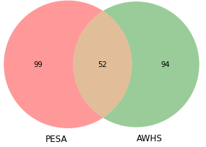

Proteínas asociadas de manera significativa (p-valor ajustado por Bonferroni inferior a 0.05) a metoblitos.

Comparamos la correlación diferencial entre proteínas y clases de lípidos usando los resultados de PESA y AWHS. Obtenemos resultados similares en:

* ApoB-100 | ApoC-I y SM
* ApoB-100 | ApoA-II y DG
* C5 | C4B y DG
* C5 | C4B y LPC
* C4B y PE
* CO8G y SM
* Ig gamma-1 y PE
* Todas las Ig y SM

|  |  |  |  |
| --- | --- | --- | --- |
| PESA | AWHS | PESA | AWHS |
|  |  |  |  |
|  |  |  |  |
|  |  |  |  |
|  |  |  |  |
|  |  |  |  |

|  |  |  |  |
| --- | --- | --- | --- |
| PESA | AWHS | PESA | AWHS |
|  |  |  |  |

|  |
| --- |
| PESA |
|  |
| AWHS |
|  |

Sacar plot e ir a HPT TG y FA y cerrar

Cerrar esta parte…

A continuación, para aquellas proteínas significativas del test anterior hemos analizado el efecto de la aterosclerosis subclínica sobre la correlación con las diferentes clases de lípidos. Las siguientes representaciones nos permiten comparar las correlaciones obtenidas en controles y SA para las principales proteínas implicadas en el metabolismo y transporte de lípidos.

La siguiente figura muestra la correlación de la apolipoproteína ApoB-100 con las principales clases de lípidos. Como vemos, el agrupamiento de las features en clases lipídicas nos permite adquirir una visión general e informativa del efecto de la AS sobre las correlaciones. También hemos representado las correlaciones diferenciales en las inmunoglobulinas IGKC, IGHA1, IGHG1, IGHG2, IGHG3 e IGLC2 considerando las clases lipídicas ST, FA y CAR. Las Ig consideradas muestran un patrón similar y que sugiere una alteración de las correlaciones bajo el efecto de la aterosclerosis subclínica:

* CAR y ST: Los controles no presentan correlaciones significativas. La AS se asocia a la aparición de correlación negativa generalizada para la mayoría de los ST anotados.
* FA: Numerosos FA no presentan correlación en controles. En AS, un subgrupo pasa a mostrar correlación positiva y otro subgrupo pasa a adquirir correlación negativa. Ambos subgrupos parecen diferenciarse en el número de átomos de carbono (representar).

Por otro lado, también resulta interesante comparar las correlaciones diferenciales de las SM entre las apolipoproteínas y las Ig consideradas anteriormente. Los controles presentan correlación positiva con Ig y correlación negativa con Apo. Sin embargo, la condición AS provoca una anulación de la correlación, y en algunos casos, una inversión de esta.

Visualizar estas mismas correlaciones calculadas mediante la media de Pearson, Spearman y Kendall (correlaciones clásicas) muestra una tendencia similar en algunas comparativas. Sin embargo, en la mayoría de los casos el patrón observado no se reproduce. Recordemos que la correlación diferencial calculada de esta manera no ofrece ningún resultado estadísticamente significativo. Esto confirma la mayor capacidad de rCCA para capturar correlaciones entre variables pertenecientes a conjuntos de datos de diferente naturaleza.

Las abundancias diferenciales entre control y AS no muestran grandes diferencias (density plot). Pareciera que la alteración en las correlaciones entre las biomoléculas consideradas es más notable que la alteración en su abundancia.

Para los análisis de correlación diferencial hemos considerado tres grupos de proteínas (Ig, Apos y proteínas significativas por Limma con p-valor < 0.1 sin ajustar).

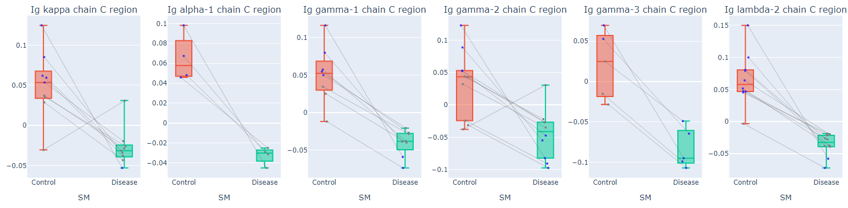

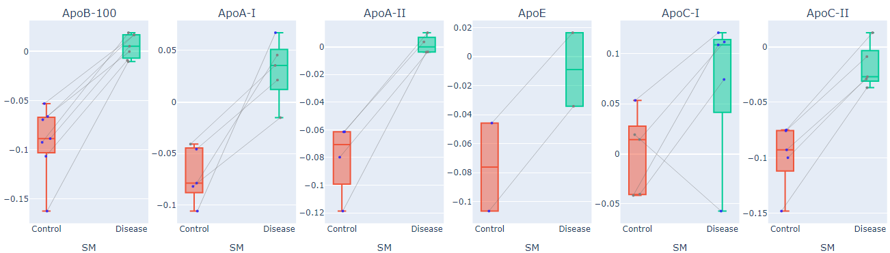

Las correlaciones que las Ig y las Apo establecen con las SM se ve alterada de diferente forma en AS.

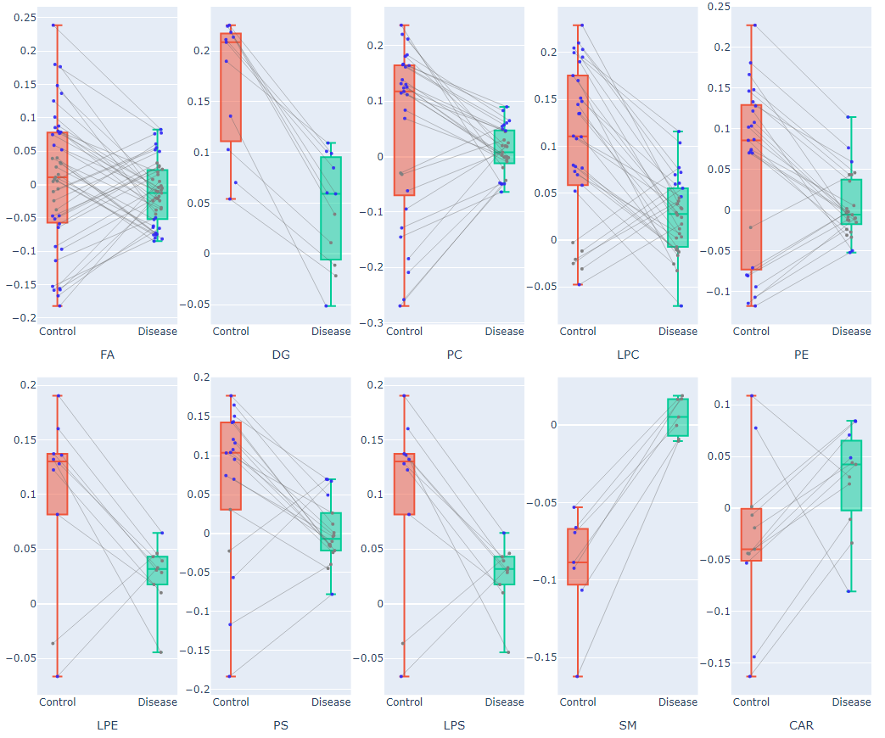

Comparación entre control y AS de las correlaciones entre ApoB-100 y features asociadas a diferentes clases lipídicas.

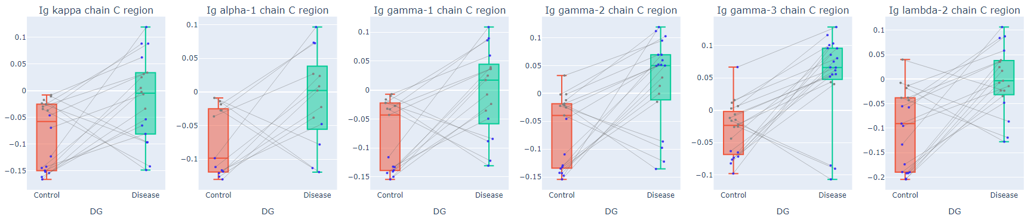

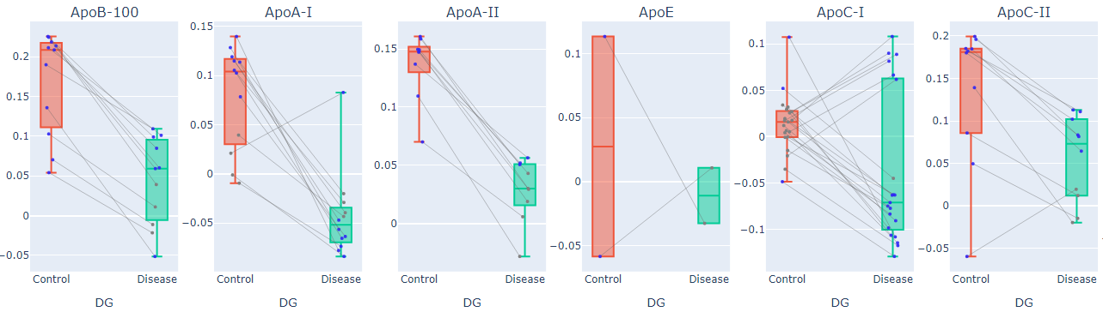

Las correlaciones que las Ig y las Apo establecen con los DG se ve alterada de diferente forma en AS.

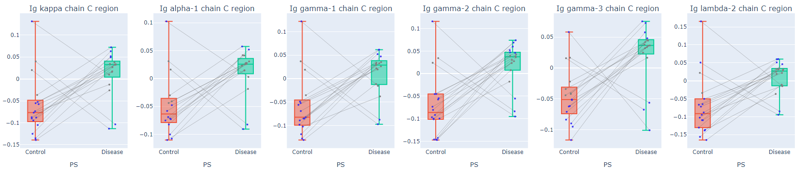

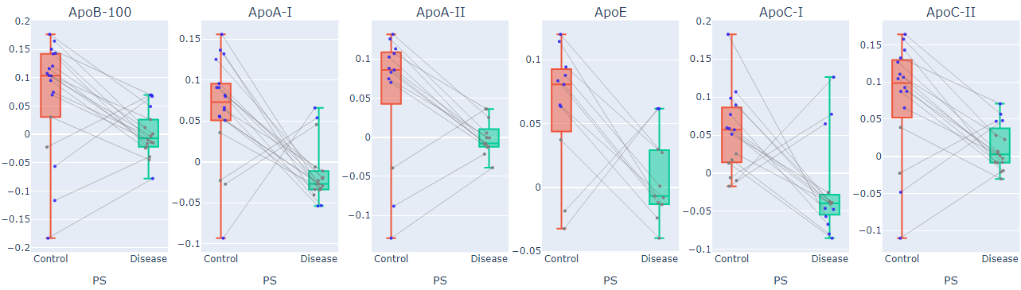

Las correlaciones que las Ig y las Apo establecen con las PS se ve alterada de diferente forma en AS.

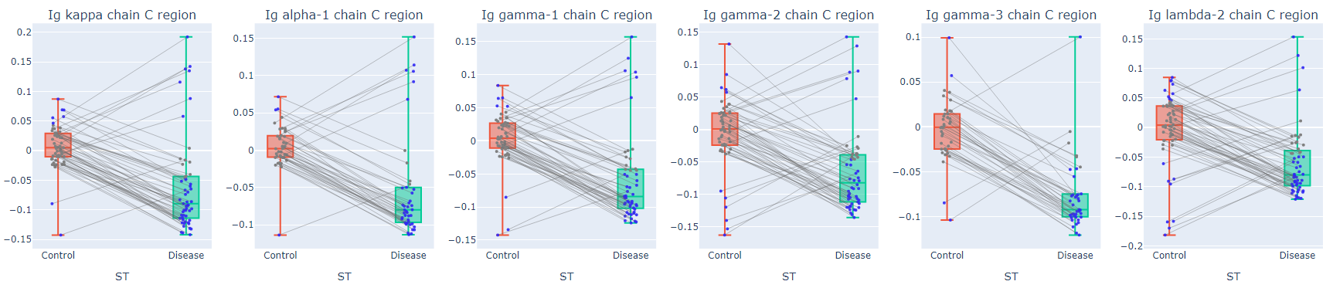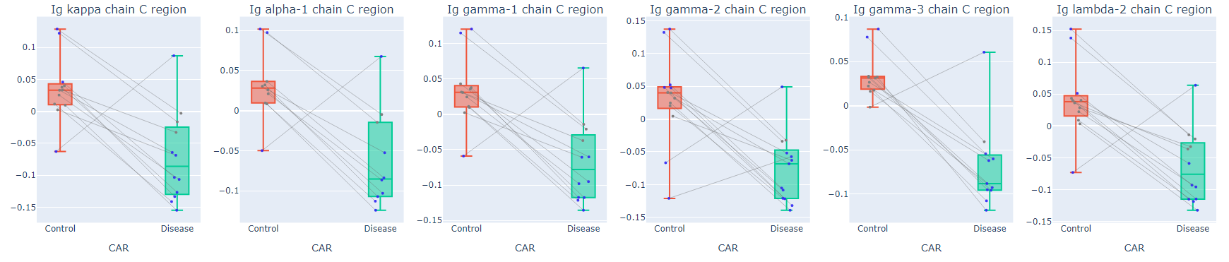

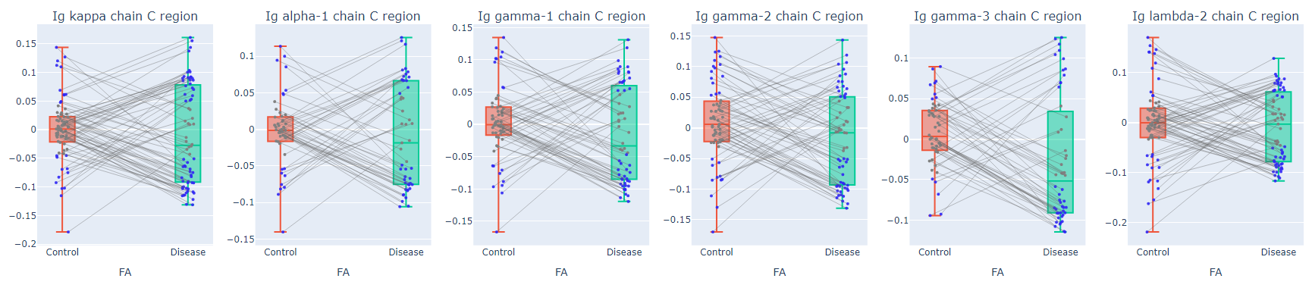

Comparación entre control y AS de las correlaciones entre diferentes ingmunoglobulinas y features asociadas a diferentes clases lipídicas. La AS genera una correlación negativa entre Ig y ST; aumenta la correlación e

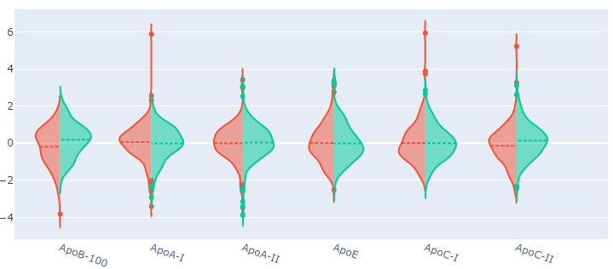

Distribución de los valores de abundancia entre control (naranja) y AS (verde) para diferentes Apo que aparecen asociadas de manera significativa a metabolitos según el test hipergeométrico. La distribución muestra una tendencia creciente de las Ig en AS con p-valores < 0.1 (ajustado por FDR B-H) en los casos 1 y 6.

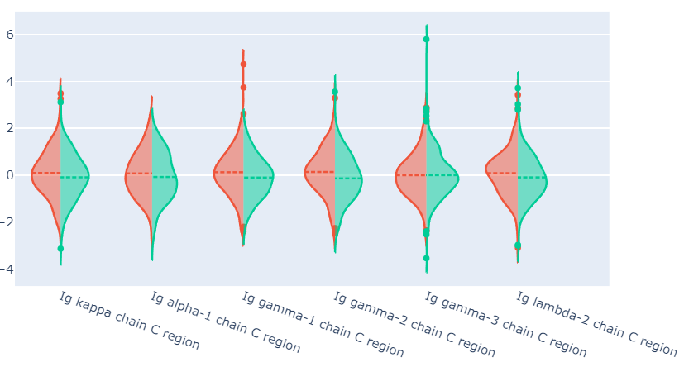

Distribución de los valores de abundancia entre control (naranja) y AS (verde) para diferentes inmunoglobulinas que aparecen asociadas de manera significativa a metabolitos según el test hipergeométrico. La distribución muestra una tendencia decreciente de las Ig en AS con p-valores < 0.1 (sin ajustar) en los casos 1, 2, 3, 4 y 6.

* Mirar asociación de LPA con ApoB-100 (proteínas) y fosfolípidos oxidados:

[Oxidized phospholipids, Lp(a) lipoprotein, and coronary artery disease - PubMed (nih.gov)](https://pubmed.ncbi.nlm.nih.gov/16000355/)

* Extender el análisis de correlación diferencial a los datos clínicos de los pacientes. Para cada biomolécula, calculamos correlación de Spearman con HDL, LDL, ox-LDL en controles y en casos. Determinamos significatividad (permutation test?)
* Comprobar reproducibilidad de los clústeres y las asociaciones en cohorte AWHS.

Un ejemplo de análisis centrado y aterrizado lo encontramos en la haptoglobina y los diglicéridos. Por un lado, la haptoglobina es uno de los biomarcadores identificados en los papers de PESA y se ha descrito un incremento de esta proteína en procesos inflamatorios. Por otro lado, los diglicéridos 36:2 y 36:3 representan algunos de los principales lípidos circulantes en plasma. El análisis de correlación diferencial nos muestra en grafo una estrecha conexión entre la haptoglobina y los diglicéridos con 36 átomos carbono, de tal manera que el grupo con aterosclerosis subclínica presenta un incremento significativo en la correlación.

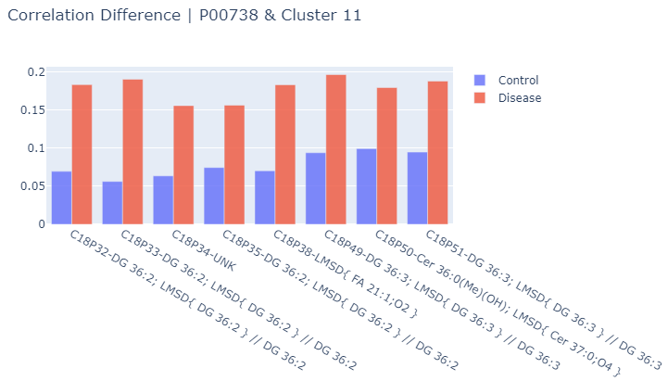

Correlación entre haptoglobina y features del clúster 11 comparando entre grupo control y enfermo.

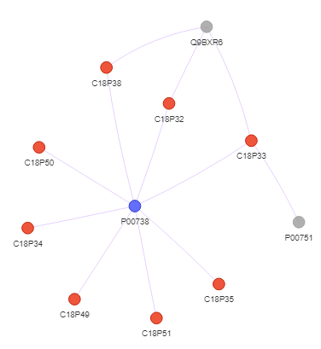

Grafo de correlaciones diferenciales significativas centrado en haptoglobina clúster 11 de metabolitos.

## AWHS

### Metabolómica

Es un experimento de la metabolómica semidirigida, que se centró en la detección y cuantificación de un grupo amplio de lípidos. Para la cuantificación, se añadió sobre cada una de las muestras un conjunto de estándares internos, cada uno de los cuales permite estimar la concentración de los lípidos correspondientes a su misma clase lipídica.

La cuantificación se realizó a nivel de precursor y de fragmentación, siendo esta última la más fiable al evitar posibles interferencias con otros lípidos distintos de igual m/z. Será, por tanto, con esta con la que hagamos los análisis posteriores (recomendación de Alessia).

Pensemos en la tabla primaria de los datos como una matriz FxN (F=número de features, N=número de observaciones), que asigna a cada feature y observación una medida de la intensidad de la señal detectada en los equipos. Tendríamos una matriz para las señales obtenidas al nivel del precursor y otra para las señales obtenidas al nivel de la fragmentación. Aunque estamos hablando de feature, al tratarse de un experimento de metabolómica semidirigida, cada una de estas features está perfectamente identificada y asignada a un lípido concreto.

Los valores de intensidad de cada una de las features en una muestra m se transformaron de la siguiente forma:

$$\log{{(C}_{f,m}) }=\log\left(\frac{I_{f, m}}{I_{r,m}}*C_{r}\right)$$

Donde f, r y m denotan la feature, su clase lipídica de referencia y la muestra, respectivamente. Veamos que la concentración de la feature se obtiene dividiendo su medida de intensidad entre la del estándar interno y multiplicando por su concentración. Al igual que en proteómica, se trabajará con el logaritmo del ratio. Al aplicar un centrado y escalado a los valores de la feature (en escala logarítmica), el efecto de la concentración desaparece, por lo que estaremos trabajando con el logaritmo del ratio estandarizado al igual que hacemos en Proteómica, lo que facilita el proceso de integración multi-ómica.

En este experimento debemos considerar la existencia de tres tipos de missing values, gestionados de manera distinta:

- Casos en los que no se detectó el compuesto con el equipo (pero sí el estándar interno). Lo que se hizo fue imputar la concentración asignando 0.00001. Al aplicar log es -5.

- Casos en los que no se produjo la fragmentación en ningún caso (None). Los eliminamos de la tabla MS2.

- Casos en los que no se ha detectado el estándar interno (NaN). Imputamos por KNN.

Análisis Exploratorio de los Datos:

* Distribución de la concentración a nivel de MS1 y MS2, distinguiendo ionización positiva y negativa. Asimismo, distinguimos por cohorte y condición control/enfermo.
* Scatter plot en el que representamos la fracción de missing values imputados con -5 para cada feature en control vs enfermo.
* Distribución de los log-ratios antes y después de estandarizar, distinguiendo por cohorte y caso.
* Reducción de la dimensionalidad mediante PCA y UMAP, distinguiendo por cohorte y caso.

# Referencias

[1] W. E. Johnson, C. Li, and A. Rabinovic, “Adjusting batch effects in microarray expression data using empirical Bayes methods,” *Biostatistics*, vol. 8, no. 1, pp. 118–127, Jan. 2007, doi: 10.1093/biostatistics/kxj037.

[2] A. Nicoletti, S. Kaveri, G. Caligiuri, J. Bariéty, and G. K. Hansson, “Immunoglobulin Treatment Reduces Atherosclerosis in apo E Knockout Mice,” 1998. [Online]. Available: http://www.jci.org

[3] Z. Yuan, C. Kishimoto, H. Sano, K. Shioji, Y. Xu, and M. Yokode, “Immunoglobulin treatment suppresses atherosclerosis in apolipoprotein E-deficient mice via the Fc portion,” 2003, doi: 10.1152/ajp.

[4] L. Persson, J. Borén, A. Nicoletti, G. K. Hansson, and M. Pekna, “Immunoglobulin treatment reduces atherosclerosis in apolipoprotein E -/- low-density lipoprotein receptor-/- mice via the complement system,” *Clin Exp Immunol*, vol. 142, no. 3, pp. 441–445, Dec. 2005, doi: 10.1111/j.1365-2249.2005.02954.x.

[5] D. P. Ramji, “Polyunsaturated Fatty Acids and Atherosclerosis: Insights from Pre-Clinical Studies,” *European Journal of Lipid Science and Technology*, vol. 121, no. 1. Wiley-VCH Verlag, Jan. 01, 2019. doi: 10.1002/ejlt.201800029.

[6] J. J. Dinicolantonio and J. H. O’Keefe, “Omega-6 vegetable oils as a driver of coronary heart disease: The oxidized linoleic acid hypothesis,” *Open Heart*, vol. 5, no. 2. BMJ Publishing Group, Sep. 01, 2018. doi: 10.1136/openhrt-2018-000898.

[7] M. Sato, K. Shibata, R. Nomura, D. Kawamoto, R. Nagamine, and K. Imaizumi, “Linoleic acid-rich fats reduce atherosclerosis development beyond its oxidative and inflammatory stress-increasing effect in apolipoprotein E-deficient mice in comparison with saturated fatty acid-rich fats,” *British Journal of Nutrition*, vol. 94, no. 6, pp. 896–901, Dec. 2005, doi: 10.1079/bjn20051409.

[8] V. S. Shramko, Y. V. Polonskaya, E. V. Kashtanova, E. M. Stakhneva, and Y. I. Ragino, “The short overview on the relevance of fatty acids for human cardiovascular disorders,” *Biomolecules*, vol. 10, no. 8, pp. 1–24, Aug. 2020, doi: 10.3390/biom10081127.

[9] L. Djoussé *et al.*, “Dietary linolenic acid is inversely associated with calcified atherosclerotic plaque in the coronary arteries: The National Heart, Lung, and Blood Institute Family Heart Study,” *Circulation*, vol. 111, no. 22, pp. 2921–2926, Jun. 2005, doi: 10.1161/CIRCULATIONAHA.104.489534.

[10] T. Sonnweber, A. Pizzini, M. Nairz, G. Weiss, and I. Tancevski, “Arachidonic acid metabolites in cardiovascular and metabolic diseases,” *International Journal of Molecular Sciences*, vol. 19, no. 11. MDPI AG, Nov. 01, 2018. doi: 10.3390/ijms19113285.

[11] T. Zhang, J. V. Zhao, and C. M. Schooling, “The associations of plasma phospholipid arachidonic acid with cardiovascular diseases: A Mendelian randomization study,” *EBioMedicine*, vol. 63, Jan. 2021, doi: 10.1016/j.ebiom.2020.103189.

[12] Y. Zhou, H. Khan, J. Xiao, and W. S. Cheang, “Effects of arachidonic acid metabolites on cardiovascular health and disease,” *International Journal of Molecular Sciences*, vol. 22, no. 21. MDPI, Nov. 01, 2021. doi: 10.3390/ijms222112029.